**FORMATO PARA EL DESARROLLO DE COMPONENTE FORMATIVO**

| **PROGRAMA DE FORMACIÓN** | Tecnología en prevención y control ambiental |
| --- | --- |

| **COMPETENCIA** | 220201078 - Gestionar el manejo de residuos sólidos según las especificaciones técnicas y la normativa. | **RESULTADOS DE APRENDIZAJE** | 220201078-2. Seleccionar estrategias de manejo de residuos sólidos peligrosos y no peligrosos de acuerdo con la normativa. |
| --- | --- | --- | --- |

| **NÚMERO DEL COMPONENTE FORMATIVO** | 12 |
| --- | --- |
| **NOMBRE DEL COMPONENTE FORMATIVO** | Gestionar integralmente el manejo de residuos según normativa vigente. |
| **BREVE DESCRIPCIÓN** | Se orientará en la realización del plan de gestión integral de residuos con relación a la gestión, diseñando estrategias de manejo de residuos sólidos necesarias según el análisis del diagnóstico de residuos, para su adecuada minimización de residuos, aprovechamiento, tratamiento y disposición final de estos en atención a la normativa y en pro de un desarrollo sostenible en la organización. |
| **PALABRAS CLAVE** | Gestión interna, PGIRS, residuo, residuo peligroso. |

| **ÁREA OCUPACIONAL** | 2-CIENCIAS NATURALES, APLICADAS Y RELACIONADAS |
| --- | --- |
| **IDIOMA** | Español. |

1. **TABLA DE CONTENIDO:**

Introducción.

* 1. Conceptos generales.
  2. Definición de compromiso organizacional, objetivos y metas.
  3. Estrategias de formación y educación.
  4. Prevención y minimización de residuos.
  5. Segregación en la fuente.

5.1 Código de colores en los recipientes.

5.2 Características de los recipientes.

5.3 Bolsas.

5.4 Recipientes para residuos cortopunzantes.

5.5 Rotulación.

5.5.1 NFPA.

5.5.2 SGA.

5.5.3 NTC 1692.

* 1. Recolección y transporte interno de residuos.
  2. Almacenamiento de residuos.
  3. Control de plagas y técnicas de desinfección.

8.1 Control de plagas.

8.2 Técnicas de desinfección.

8.3 Descontaminación y limpieza cuarto de almacenamiento de residuos.

8.3.1 Características de un desinfectante.

8.3.2 Desinfectante hipoclorito de sodio (NaOCL)

* 1. Seguridad y Salud en el Trabajo.

9.1 Elementos de protección personal para el manejo de residuos.

9.2 Plan de contingencia.

9.2.1 Análisis de riesgos.

9.2.2 Identificación y caracterización de los peligros y las amenazas.

9.2.3 Análisis de vulnerabilidad por amenaza.

9.2.4 Definición de los escenarios de riesgo.

9.2.5 Organización del Plan de Emergencias.

9.2.6 Puesta en marcha y mantenimiento del Plan de Emergencias.

* 1. Aprovechamiento, tratamiento y/o disposición final.

1. **DESARROLLO DE CONTENIDOS:**

**Introducción**

A partir de un diagnóstico del manejo de los residuos se realiza la planeación e implementación de la gestión ambiental en el manejo de los residuos según la normativa y las acciones de mejora. El plan de gestión integral de residuos se divide en dos: gestión interna y gestión externa, en este material se tendrá en cuenta la gestión integral de los residuos a nivel interno.

**Figura 1**

*Esquema para la elaboración del Plan de gestión Integral de Residuos*

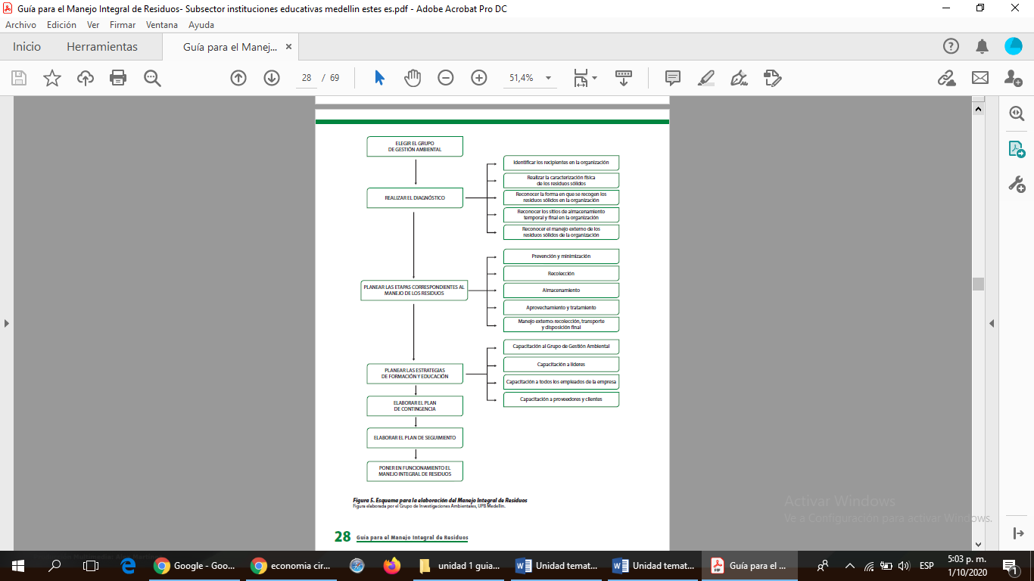

Nota. Guía para el manejo integral de residuos. Universidad Pontificia Bolivariana y Área metropolitana del Valle de Aburrá (2008, p. 28)

El plan de gestión integral de residuos en lo relación a la gestión interna hace relación a:

* Compromiso, organización, objetivos y metas del plan de gestión de residuos.
* Estrategias de prevención y minimización
* Separación en la fuente que consiste en: clasificación de los residuos, color de los recipientes, etiquetado y embalado.
* Recolección y transporte interno de los residuos al cuarto de almacenamiento.
* Almacenamiento temporal de los residuos en la organización.
* Planeación en el aprovechamiento, tratamiento y/o disposición final de los residuos.
* Capacitaciones internas de formación y educación ambiental en la gestión de los residuos en la organización.
* Plan de contingencia y seguridad y salud en el trabajo, manejo de elementos de protección personal.
* Plan de seguimiento de la gestión de los residuos.

Guía para el manejo integral de residuos. Universidad Pontificia Bolivariana y Área metropolitana del valle de aburrá (2008, p.28)



* 1. **Conceptos generales**

A continuación, se presentan conceptos importantes que debe apropiar:

* Manejo integral de residuos. Es el conjunto de actividades que se realizan desde la generación hasta la eliminación del residuo o desecho sólido. Comprende las actividades de separación en la fuente, presentación, recolección, transporte, almacenamiento, tratamiento y/o la eliminación de los residuos o desechos sólidos. Decreto 1713. Ministerio de Ambiente Vivienda y Desarrollo Territorial (2002, p.3)

**Figura 2**

*Manejo integral de residuos*

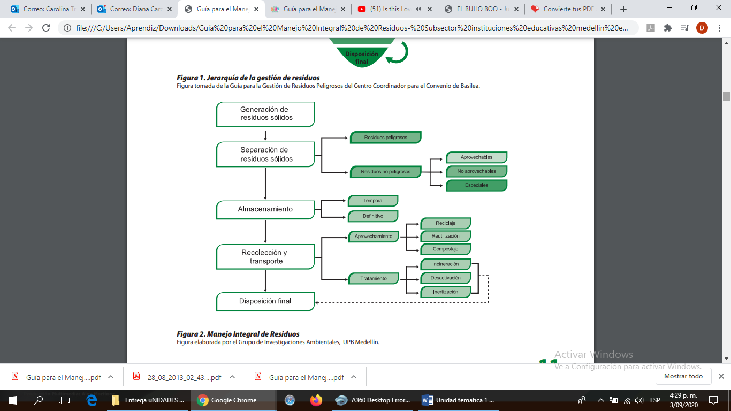

**Nota.** Guía para el manejo integral de residuos. Universidad Pontificia Bolivariana y Área metropolitana del valle de aburrá (2008, p.11)

* Gestión integral de residuos sólidos. Es el conjunto de operaciones y disposiciones encaminadas a dar a los residuos producidos el destino más adecuado desde el punto de vista ambiental, de acuerdo con sus características, volumen, procedencia, costos, tratamiento, posibilidades de recuperación, aprovechamiento, comercialización y disposición final. Decreto 1713. Ministerio de Ambiente Vivienda y Desarrollo Territorial (2002, p.3)

El Manejo Integral de Residuos implica la planeación y cobertura de las actividades relacionadas con los residuos, desde la generación hasta la disposición final, incluyendo los aspectos de segregación, movimiento interno, almacenamiento, desactivación, recolección, transporte y tratamiento, con lo cual se pretende evitar y minimizar la generación de residuos e incrementar el aprovechamiento de éstos, de tal suerte que cada vez sea menor la cantidad de residuos a disponer, como se puede observar en el esquema de jerarquización de la gestión de los residuos. Guía para el manejo integral de residuos. Universidad Pontificia Bolivariana y Área metropolitana del valle de aburrá (2008, p.11)

**Figura 3**

*Jerarquía en la gestión de residuos*

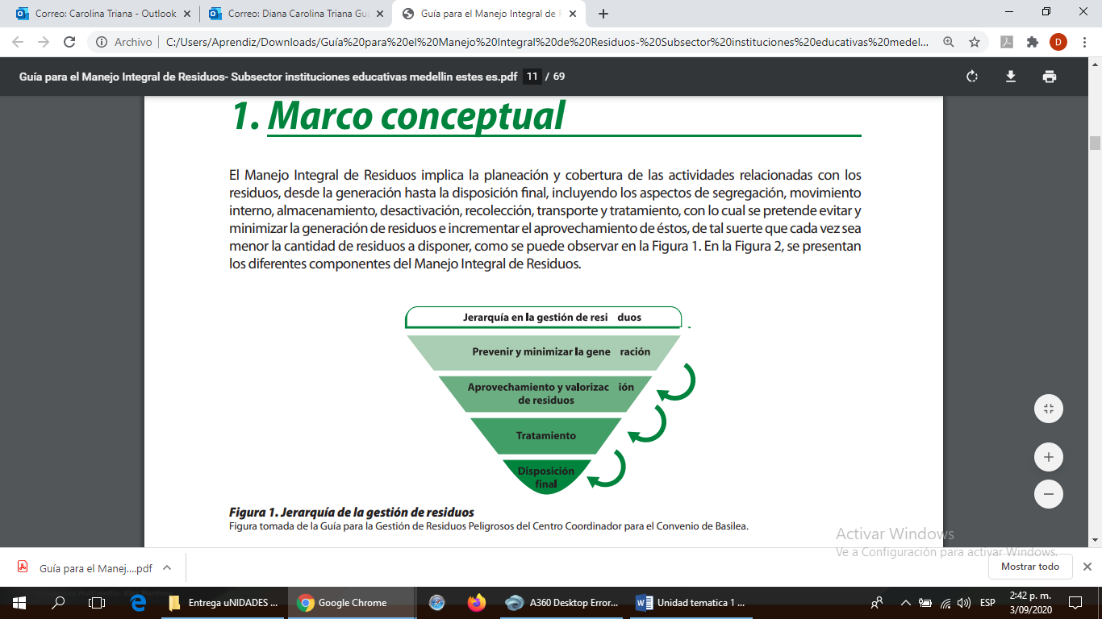

Nota. Guía para el manejo integral de residuos. Universidad Pontificia Bolivariana y Área metropolitana del valle de aburrá (2008, p.11)

* “Gestión: es el conjunto de actividades orientadas a dar a los residuos sanitarios el destino final adecuado de acuerdo con las características de cada residuo.
* Gestión Interna de residuos: son las operaciones de manipulación, clasificación, envasado, etiquetado y traslado al almacén temporal dentro del propio lugar u organización. Presenta:

1) Dotación de contenedores donde depositar los residuos.

2) Clasificación de estos residuos en grupos en función de su peligrosidad o posibilidad de reciclaje.

3) Transporte de los residuos al almacén central de residuos sanitarios del centro.

* Gestión Externa de residuos: son las operaciones realizadas fuera del centro productor; recogida, traslado al centro de tratamiento y eliminación. Presenta:1) Recogida y transporte a Plantas de Transferencia o Tratamiento. 2) Tratamiento y eliminación. Desde un punto de vista general los residuos que sufren una mala gestión, ya sea en su recogida, tratamiento o eliminación final, provocan una degradación del Medio Ambiente, por lo que resulta imprescindible un adecuado tratamiento de estos desde el momento de su generación hasta que son eliminados.”
  1. **Definición de compromiso organizacional, objetivos y metas**

De acuerdo con lo identificado en el diagnóstico realizado por la organización, se deben formular un compromiso organizacional conocido como Política Ambiental y unos objetivos y metas orientados hacia la prevención de la generación y hacia la minimización de los residuos que debe verse reflejado en la política ambiental de la organización.

Se recomienda plantear unos objetivos congruentes con las condiciones, recursos y necesidades que posea el generador, procurando que sean coherentes y alcanzables.

En cuanto a las metas se debe evitar que sean vagas, o que sean demasiado ambiciosas sin que exista un compromiso real para cumplirlas, y por ello deben ser realistas y ejecutables desde las perspectivas ambiental, técnica y financiera. Las metas deben ser cuantificables, siempre que sea posible, y tener escalas de tiempo.

“Los objetivos y metas deben ser propuestos por el generador de acuerdo con sus intereses y necesidades. Igualmente, se recomienda formular indicadores que permitan medir el avance en el cumplimiento de los objetivos y las metas propuestas”. Manual para el manejo integral de residuos sólidos en el valle de aburrá. Área metropolitana del valle de aburrá (2016, p.16)

Los objetivos y metas deben estar orientados a:

* La prevención y minimización de la generación de residuos.
* Mejorar las condiciones de separación en la fuente, almacenamiento, aprovechamiento, tratamiento, disposición final de los residuos especiales, peligrosos y no peligrosos.
* Disminuir los riesgos a los que están expuestos los trabajadores que manejan los residuos generados en la organización.

El siguiente caso, es un ejemplo de Política:



**Tabla 1**

*Ejemplo de objetivo, meta e indicador en residuos*

| OBJETIVO | META | INDICADOR |
| --- | --- | --- |
| Disminuir los residuos en la organización | Disminuir en un 30% la generación de residuos en la organización en un año. |  |
| Reciclar la mayoría de los residuos generados en la organización | Reciclar el 70% de los residuos generados en la organización |  |

Nota. Autores (2020) Objetivos, metas e indicadores.

* 1. **Estrategias de formación y educación**

En la organización es recomendable establecer procesos de sensibilización y capacitación dirigidas a todo su personal, con el propósito de dar a conocer los aspectos relacionados con el manejo integral de los residuos, en especial los procedimientos específicos, funciones, responsabilidades, mecanismos de coordinación, así como las directrices establecidas en la normatividad vigente.

Los temas que pueden desarrollarse en el programa de capacitación son:

* Prevención en la generación de residuos y Reducción en el origen.
* Talleres de segregación de residuos, recolección, almacenamiento, simulacros de aplicación del Plan de Contingencia.
* Legislación ambiental vigente.
* Riesgos ambientales por el inadecuado manejo de los residuos.
* Conocimiento del organigrama y responsabilidades asignadas.
* Manejo de residuos o desechos peligrosos
* Beneficios ambientales por el adecuado manejo de residuos

Es importante que la capacitación sea continua, para lo cual se puede establecer un cronograma de actividades en donde estructure el proceso y planifique las distintas actividades programadas para tal fin, empleando métodos como talleres, carteleras, actividades lúdicas, envío de correos electrónicos, altavoz al interior de la organización, entre otros.

Estos procesos de formación y capacitación están orientados a fortalecer a la organización en aquellas actividades que presenten falencias. Es importante que quede el soporte o certificación de las actividades desarrolladas, que incluya como mínimo los siguientes elementos: el tema abordado, los listados y firmas de las personas asistentes, la intensidad de la capacitación y la fecha de realización, adicional puede agregar las evidencias como fotografías. Manual para el manejo integral de residuos sólidos en el Valle de Aburrá. Área metropolitana del Valle de Aburrá (2016, p. 17)

* 1. **Prevención y minimización de residuos**

La prevención y la minimización en la generación de los residuos desde su origen es la forma más eficaz de reducir la cantidad de residuos a manejar, el costo asociado a su manipulación y los impactos a la salud y al ambiente.

Esta actividad implica:

* La adopción de buenas prácticas, la optimización de los procesos, el cambio a tecnologías limpias, la sustitución de materias primas y la modificación de productos.
* La reutilización de elementos que se generan en los procesos de la organización. Igualmente, el reciclaje de materiales, aprovechamiento de subproductos utilizándolos como materias primas dentro del mismo proceso productivo o dentro de otro.
* La utilización de una menor cantidad de empaques, solicitando al proveedor la entrega de productos sin envolturas innecesarias, el empleo de elementos que sean susceptibles de aprovechamiento para reemplazar el uso de aquellos que no lo son.

El siguiente gráfico ilustra las estrategias de gestión de residuos que puede tener en cuenta el generador, para lograr la minimización.

**Figura 4**

*Estrategias de minimización*

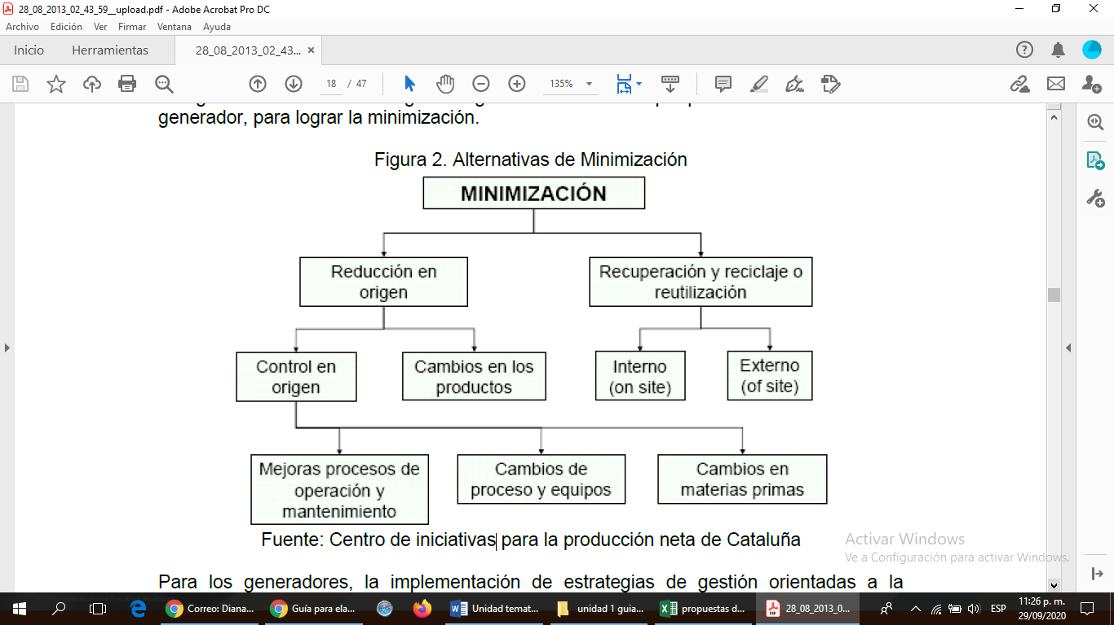

**Nota.** Manual para el manejo integral de residuos sólidos en el Valle de Aburrá. Área metropolitana del Valle de Aburrá (2016, p. 18)

Para los generadores, la implementación de estrategias de gestión orientadas a la prevención y minimización de los residuos representa beneficios económicos, ambientales, legales y de imagen pública, entre otros. Sin embargo, debe haber un compromiso de la gerencia o de la dirección de la organización frente a la gestión de los residuos, para garantizar que el programa tenga éxito, reconociendo que su implementación reducirá costos y mejorará su actuación ambiental, expresando su adopción a través de la política ambiental de la empresa, organización o institución.

Antes de tomar la decisión sobre la implementación de una o varias alternativas identificadas, se recomienda evaluar su factibilidad utilizando criterios técnicos, legales, financieros y ambientales. Manual para el manejo integral de residuos sólidos en el Valle de Aburrá. Área metropolitana del Valle de Aburrá (2016, p.18)

Para estas actividades en las organizaciones generan estrategias de prevención y minimización llamados programas o por medio de campañas, si por medio de programas ambientales muchas veces llevan objetivo, meta e indicador específico para saber la eficacia del programa, como:

-Programa de disminución de consumo de papel.

-Programa de no uso del pitillo.

-Programa de no uso de vasos desechables.

-Programa de no uso de la bolsa desechable.

-Programa de ahorro de recursos de productos en general teniendo en cuenta la normativa obligatoria o tendencias de disminución de algún tipo de bien que puede ser un potencial residuo y que puede ser prevenido.



* 1. **Segregación en la fuente**

Se requiere establecer el código de colores para la segregación de residuos y definir la cantidad, capacidad y estado de los recipientes usados para dicha segregación.

El diagnóstico permite definir el tipo y cantidad de recipientes que se requieren para la adecuada separación de los residuos en todas las áreas de la organización. Los recipientes utilizados preferiblemente deben cumplir con el color correspondiente a la clase de residuos que se va a depositar en ellos.

Para facilitar el proceso de separación en la fuente es conveniente que los recipientes estén rotulados teniendo en cuenta los siguientes aspectos:

* Tipo de residuo a disponer
* Símbolo asociado, en caso de tener uno establecido.
* Listado de residuos generados con mayor frecuencia en la organización.

Para mayor facilidad se puede usar la siguiente tabla de información como ejemplo que sirve para enlistar los residuos, identificar el tipo de residuo, el recipiente a usar, el rótulo a usar, la capacidad del mismo, el estado del recipiente y si es posible pueden ir más datos como áreas y ubicación específica del punto ecológico, también estas tablas colocan una casilla adicional que es que se hace con este, y que gestor ambiental lo gestiona. Manual para el manejo integral de residuos sólidos en el valle de aburrá. Área metropolitana del valle de aburrá (2016, p. 18)

**Tabla 2**

*Información separación en la fuente*

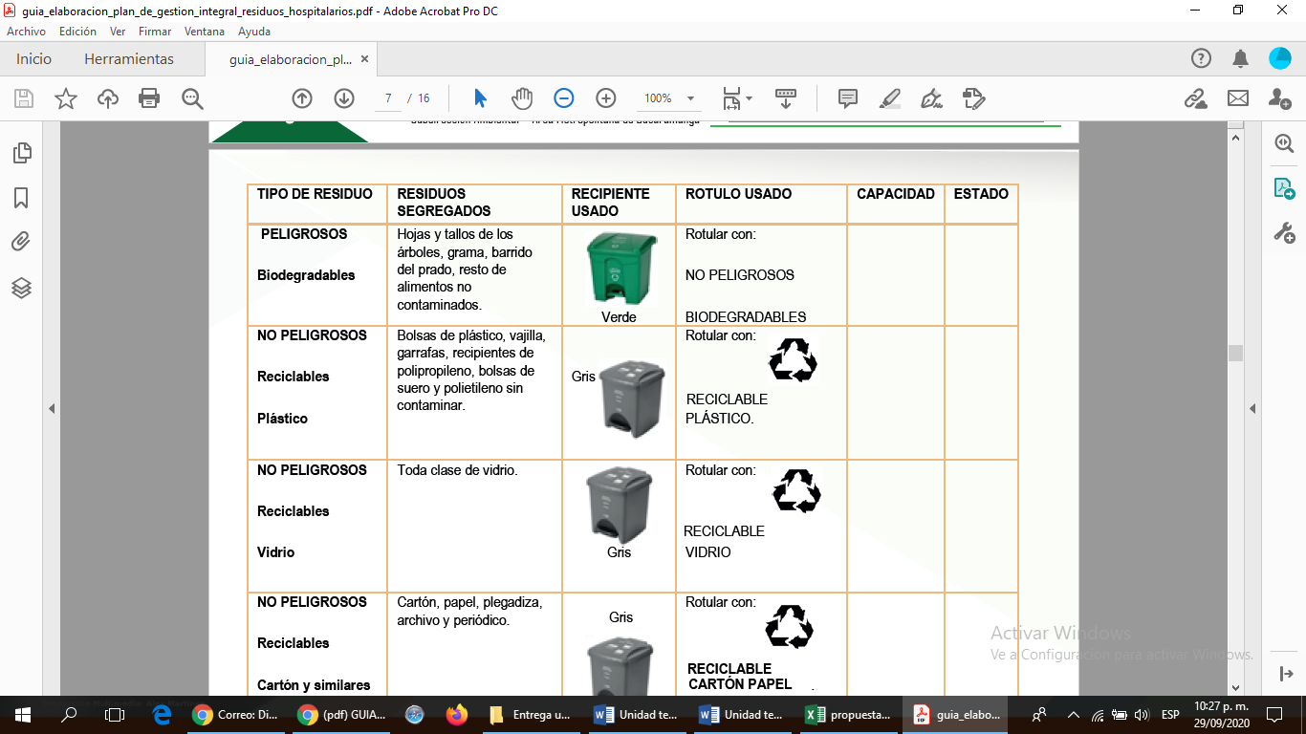

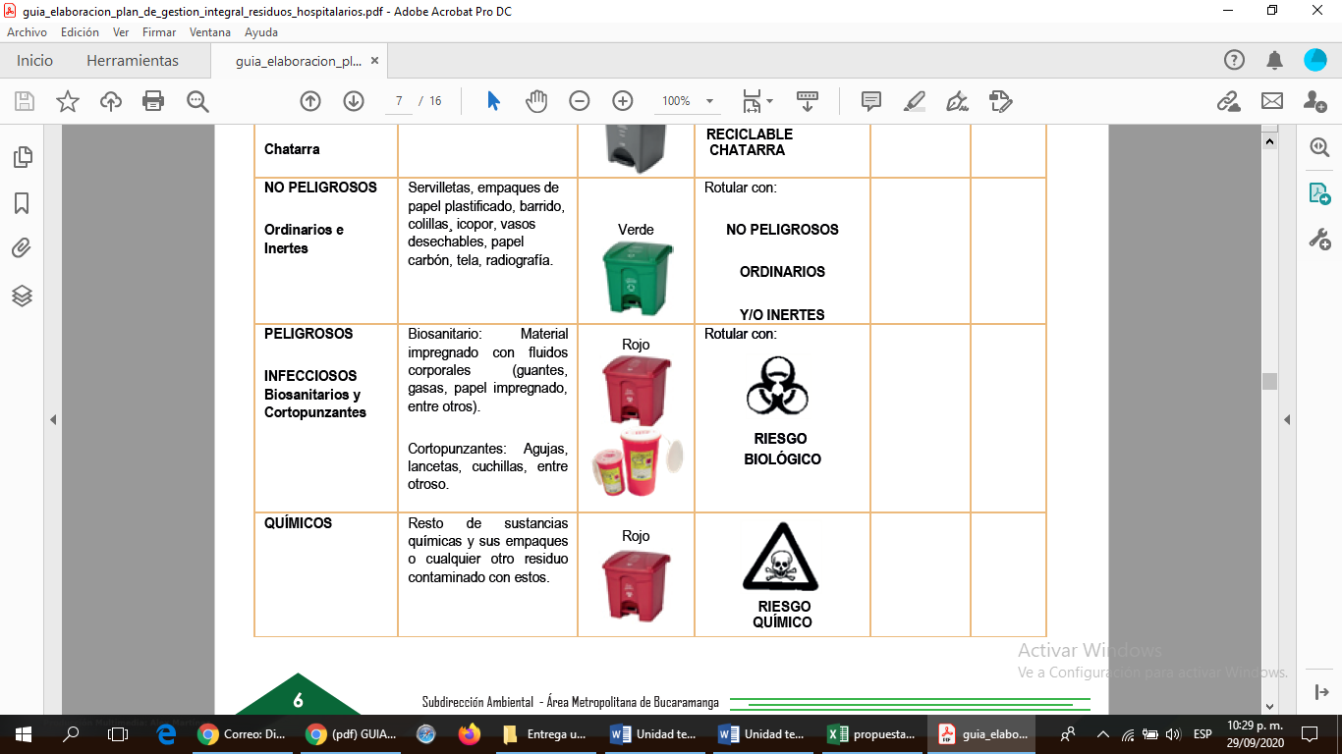

**Nota.** Guía para elaboración y presentación del plan de gestión integral de residuos hospitalarios y similares aplicado a micro generadores Área Metropolitana de Bucaramanga (2010, p.6)

En cuanto a los residuos de tipo químico, es preferible manejarlos en sus propios envases, empaques y recipientes, atendiendo las instrucciones dadas en sus etiquetas y hojas de seguridad, las cuales deben ser suministradas por los proveedores, cuidando de no mezclarlos cuando sean incompatibles o reaccionen entre sí. En estos casos, se debe consultar normas de seguridad industrial y salud ocupacional.

Es importante aclarar que en los puntos de separación no es necesaria la ubicación de todos los recipientes acorde al código de colores, ya que su ubicación y cantidad debe obedecer a los aspectos identificados durante el diagnóstico, de manera que se distribuyen acorde a los residuos generados en cada sección.

El envasado, embalado, rotulado y etiquetado debe estar conforme a la normatividad vigente, principalmente cuando se trate de residuos peligrosos. Manual para el manejo integral de residuos sólidos en el Valle de Aburrá. Área metropolitana del Valle de Aburrá (2016, p.20)

5.1 Código de colores en los recipientes

Para implementar la separación de residuos, se utiliza un código de colores en los recipientes para su identificación, usualmente este código de colores se rige a nivel territorial actualmente se cuenta con una norma regulatoria que es la Resolución No. 2184 de 2019 ARTÍCULO 4o. Adáptese en el territorio nacional, el código de colores para la separación de residuos sólidos en la fuente, así:

a) Color verde para depositar residuos orgánicos aprovechables.

b) Color Blanco para depositar los residuos aprovechables como plástico, vidrio, metales, multicapa, papel y cartón.

c) Color negro para depositar los residuos no aprovechables.

**Figura 5**

*Código de colores para los residuos a nivel nacional*

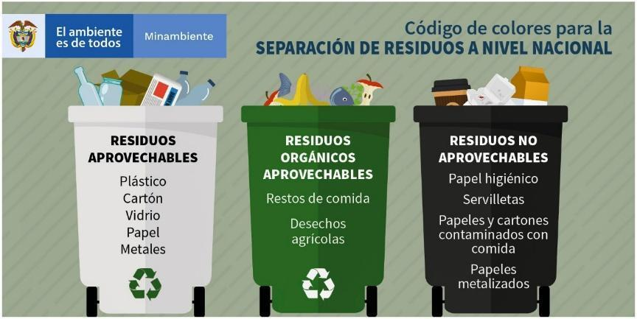

**Nota.** El Gobierno unifica el código de colores para la separación de residuos en la fuente a nivel nacional. Minambiente (2020)

Algunas empresas tienen como guía la GTC 24 de 2009 para sus procesos de gestión de residuos, ya que algunos residuos no se disponen al servicio público de aseo lo cual le da la opción de clasificar de manera más específica los residuos sobre todos los de reciclaje y entregarlos desde la fuente más separados a gestores ambientales de reciclaje y tratamiento de residuos.

Esta GTC 24 no es obligatoria es opcional, algunas empresas también por elección utilizan solo algunos colores de esta GTC 24.

**Figura 6**

*Código de colores GTC24*

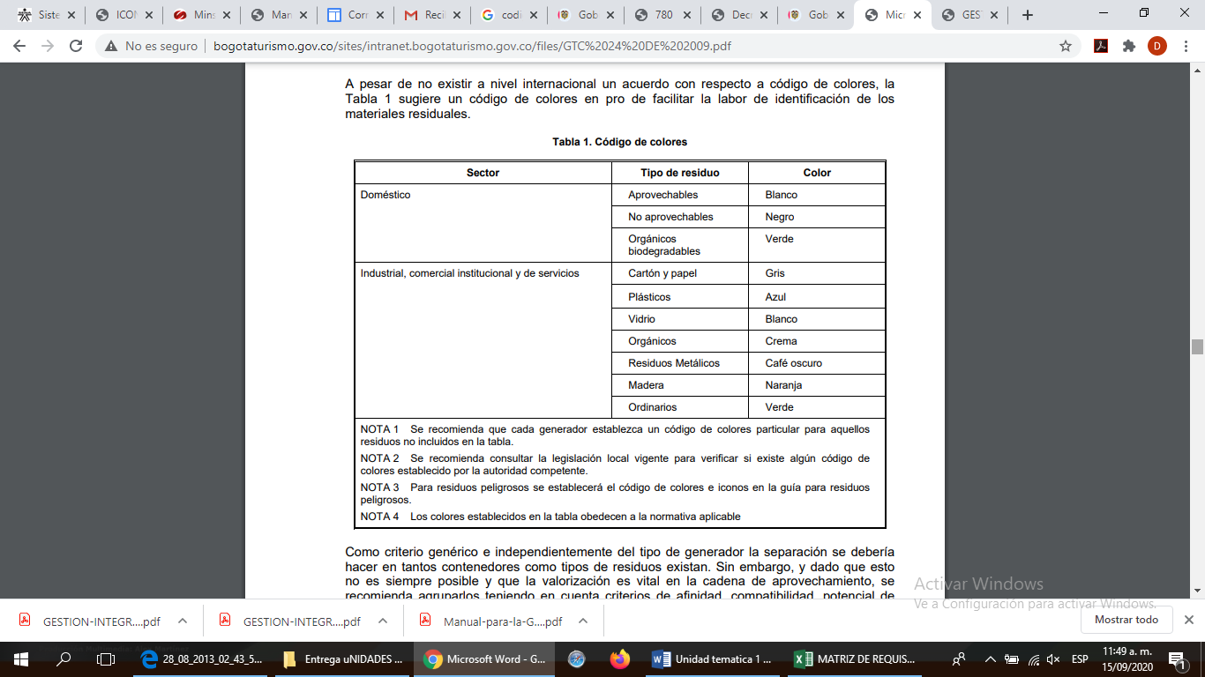

Nota. GTC 24- Gestión Ambiental Residuos sólidos Guía para la separación en la fuente. ICONTEC (2009, p.5)

**Figura 7**

*Código de colores propuesto por la GTC 24*

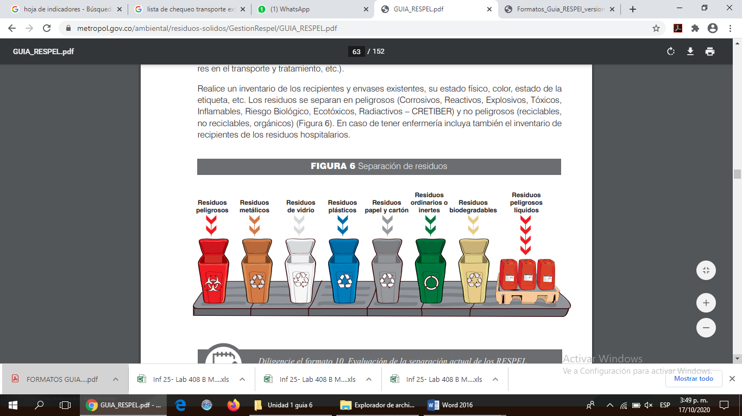

**Nota.** Guía para la gestión de residuos peligrosos. Universidad Pontificia Bolivariana. (2011, p.63)

Para las entidades de salud si es obligatorio el código de colores que delegue el Manual para la Gestión Integral de Residuos Generados en la Atención en Salud y otras actividades, y se dictan otras disposiciones

**Figura 8**

*Código de colores en el gremio de la salud*

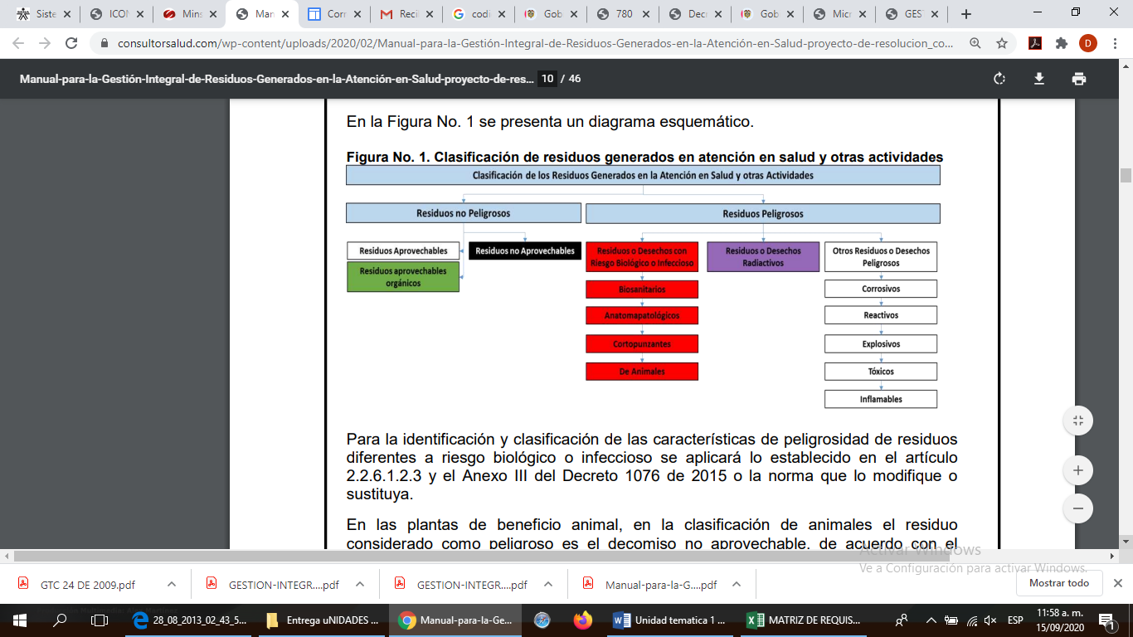

Nota. Resolución en proyecto 2 por la cual se adopta el manual para la gestión integral de residuos generados en la atención en salud y otras actividades, y se dictan otras disposiciones. Ministerio de salud y protección social (2020, p.10)

Para la identificación y clasificación de las características de peligrosidad de residuos diferentes a riesgo biológico o infeccioso se aplicará lo establecido en el artículo 2.2.6.1.2.3 y el Anexo III del Decreto 1076 de 2015 o la norma que lo modifique o sustituya.

Actualmente se identifican con color rojo y se coloca el nombre específico del residuo químico en el rótulo.

El color rojo sigue utilizándose a nivel nacional para identificar un residuo peligroso tanto infeccioso como químico.

El color violeta sigue utilizándose a nivel nacional para identificar un residuo radioactivo.

Nota: Es indispensable tener en cuenta esta normativa haciendo la salvedad de que se debe garantizar es que su gestión sea acorde con las bases normativas vigentes.

**5.2 Características de los recipientes**

Los tipos y capacidades de los recipientes dependen de las características y tipos de residuos, el tipo y frecuencia del sistema de recolección y del espacio disponible para ellos.

Frecuentemente se emplean bolsas, contenedores, canecas, cajas, entre otros. Sin embargo, se debe tener en cuenta lo siguiente, para su selección:

* A nivel doméstico se espera que los recipientes sean de material impermeable, liviano y resistente, de fácil carga, de tal forma que facilite su transporte y se reduzca el impacto sobre el ambiente y la salud humana.
* Los recipientes de carácter retornable deberían permitir su fácil limpieza.
* Los recipientes que se empleen para presentar los residuos para recolección deberían evitar el contacto de los residuos con el entorno y con las personas encargadas de dicha recolección.
* Los recipientes tanto desechables como retornables deberían: proporcionar seguridad e higiene, permitir el aislamiento de los residuos con el entorno, tener una capacidad y volumen proporcional al peso, volumen y características de los residuos contenidos, ser de material resistente, preferiblemente reciclable, reutilizable o ambos y facilitar su cierre o amarre.
* En instalaciones multiusuario, comerciales e industriales pueden emplearse grandes contenedores de acopio.

GTC 24- Gestión Ambiental Residuos sólidos Guía para la separación en la fuente. ICONTEC (2009, p.8)

Los recipientes para residuos infecciosos deben ser del tipo tapa y pedal y se identifican sus canecas con el logo de infeccioso, si es químico algunas veces colocan el logo de una calavera y dicen el tipo de químico que se envasa.

**Figura 9**

*Imagen de infeccioso*

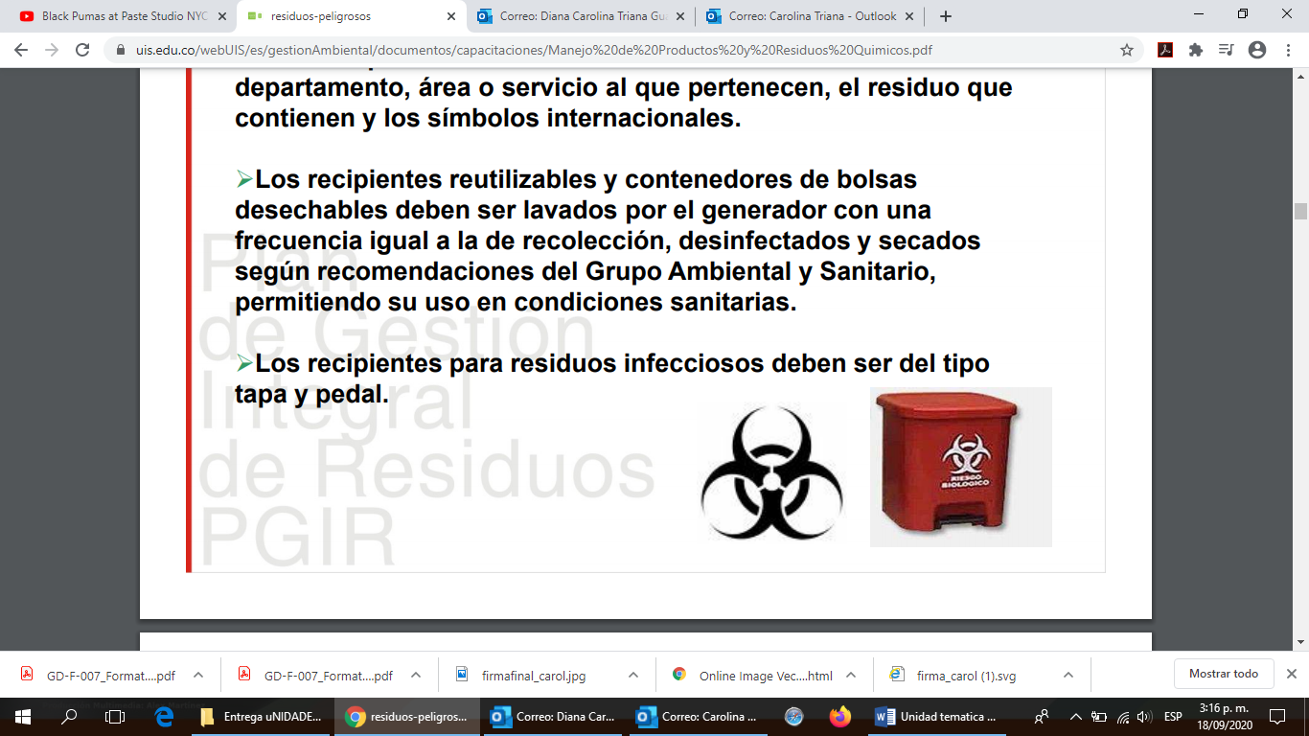

**Nota.** Plan de gestión Integral de Residuos. Universidad Industrial de Santander (2013, p.11)

Los recipientes para residuos peligrosos obligatoriamente deben tener tapa, con buen ajuste, bordes redondeados y boca ancha para facilitar su vaciado. Construidos en forma tal que, estando cerrados o tapados, no permitan la entrada de agua, insectos o roedores, ni el escape de líquidos por sus paredes o por el fondo.

Los residuos reciclables usan el logo de reciclaje en los recipientes y para ordinarios usan algunas veces el logo circular, pero no es necesario el logo en ordinarios.

**Figura 10**

*Logos*

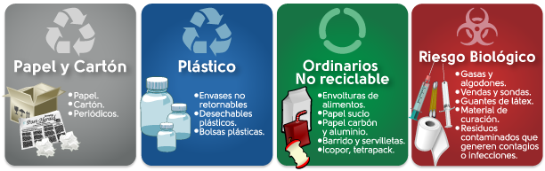

**Nota.** La problemática principal del manejo de las basuras. Alcaldía Santiago de Cali (2015)

**5.3 Bolsas**

La resistencia de las bolsas debe soportar la tensión ejercida por los residuos contenidos y por su manipulación.

El material plástico de las bolsas para residuos infecciosos, debe ser polietileno de alta densidad, o el material que se determine necesario para la desactivación o el tratamiento de estos residuos.

La resistencia de cada una de las bolsas no debe ser inferior a 20 kg.

Los colores de bolsas seguirán el código establecido por la organización y/o entidad territorial, serán de alta densidad y calibre mínimo de 1.4 para bolsas pequeñas y de 1.6 milésimas de pulgada para bolsas grandes, suficiente para evitar el derrame durante el almacenamiento en el lugar de generación, recolección, movimiento interno, almacenamiento central y disposición final de los residuos que contengan.

**Figura 11**

*Bolsas*

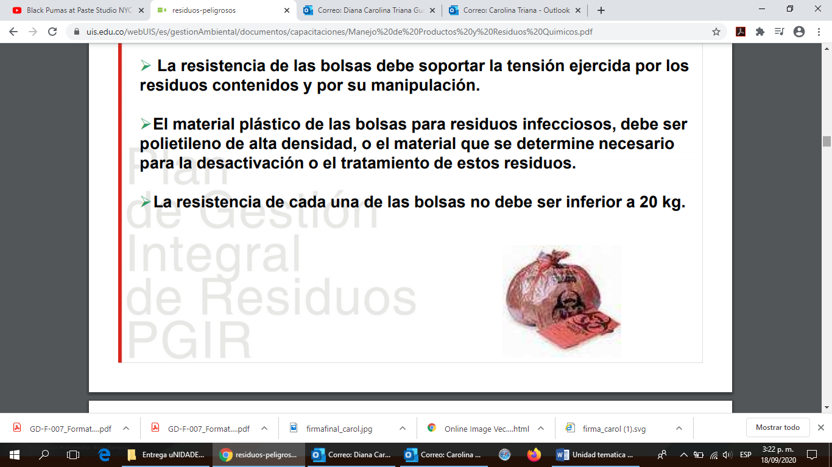

**Nota.** Plan de gestión Integral de Residuos. Universidad Industrial de Santander (2013, p. 12)

**5.4 Recipientes para residuos cortopunzantes**

Los recipientes para residuos cortopunzantes son desechables y deben tener las siguientes características:

* Rígidos, en polipropileno de alta densidad u otro polímero que no contenga P.V.C.
* Resistentes a ruptura y perforación por elementos cortopunzantes.
* Con tapa ajustable o de rosca, de boca angosta, de tal forma que al cerrarse quede completamente hermético. Rotulados de acuerdo con la clase de residuo.
* Livianos y de capacidad no mayor a 2 litros.
* Ser resistentes, desechables y de paredes gruesa

**Figura 12**

*Recipiente rígido*

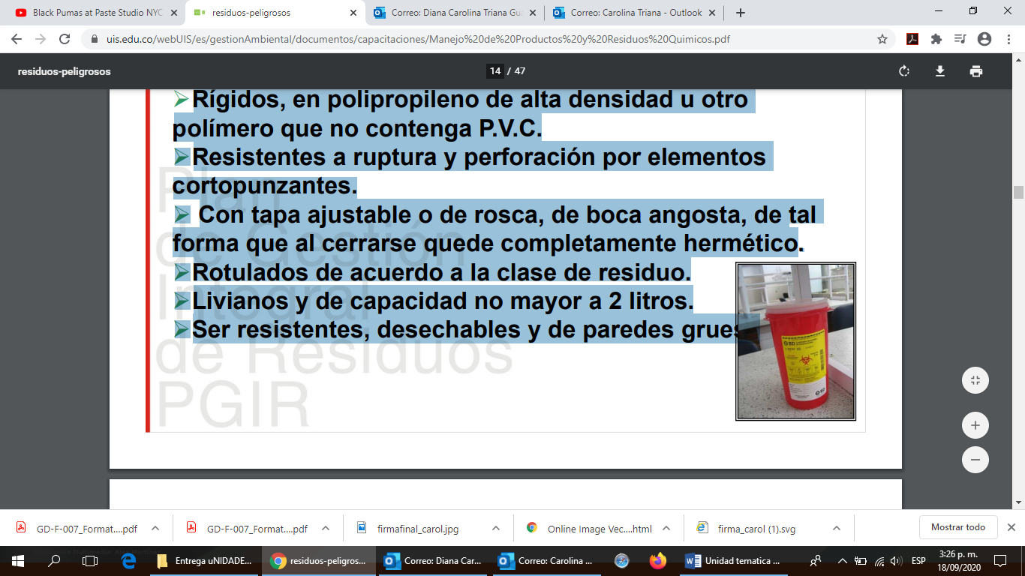

**Nota.** Plan de gestión Integral de Residuos. Universidad Industrial de Santander (2013, p.14)

**5.5 Rotulación**

Los recipientes deben ir rotulados con el nombre del generador, departamento, área o servicio al que pertenecen, el nombre del residuo que contienen, fecha de recolección y el símbolo de peligrosidad si es residuo peligroso.

Para la rotulación de los residuos peligrosos se realiza acorde a la normativa ICONTEC (2005) Norma técnica colombiana NTC1692 Transporte de mercancías peligrosas definiciones, clasificación, marcado, etiquetado y rotulado y el decreto 1609 de 2002 "Por el cual se reglamenta el manejo y transporte terrestre automotor de mercancías peligrosas por carretera".

El etiquetado tiene como objetivo principal identificar el residuo peligroso y reconocer la naturaleza del peligro que representa, alertando a las personas involucradas en el transporte o manejo sobre las medidas de precaución y prohibiciones. La etiqueta que se utilizará para la identificación de los residuos puede ser de diferentes estilos.

**Figura 13**

*Rotulación*

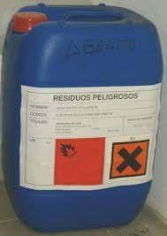

**Nota.** Material para la recogida selectiva bidones. Universidad de Cádiz (2016, p.1)

**5.5.1 NFPA**

En residuos peligrosos pueden usarse diferentes tipos de pictogramas como el del rombo NFPA

**Figura 14**

*NFPA*

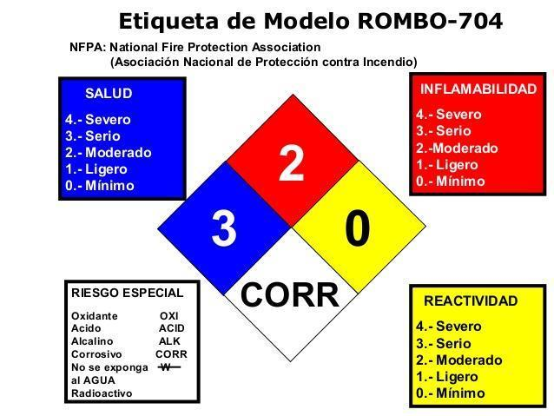

**Nota.** Rombo de riesgo NFPA. Gerry Mata (2012, p.1)

**5.5.2 SGA**

El Sistema Globalmente Armonizado de Clasificación y Etiquetado de Productos Químicos ofrece un conjunto de criterios armonizados sobre el peligro de las sustancias químicas.

**Figura 15**

*Pictogramas como los del sistema globalmente armonizado*

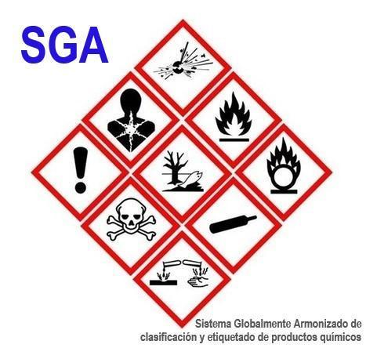

**Nota.** Etiqueta SGA (Sistema Globalmente Armonizado de clasificación y etiquetado de productos químicos). MARBE Departamento químico (2016)

**5.5.3 NTC 1692**

La Norma Técnica Colombia 1692 es la más usada en residuos, tal como lo muestra la tabla

**Tabla 3**

*Pictogramas por medio de la NTC1692*

| CLASE | RÓTULO/ETIQUETA | DIVISIÓN |
| --- | --- | --- |
| 1. **EXPLOSIVO** |  | | 1.1 Sustancia y Objetos que presentan un riesgo de explosión en masa | | --- | |
| | 1.2 Sustancias y objetos que presentan un riesgo de proyección sin riesgo de explosión en masa | | --- | |
| | 1.3 Sustancias y objetos que presentan un riesgo de incendio y un riesgo menor de explosión u un riesgo menor de proyección, o ambos, pero no un grado de explosión en masa. | | --- | |
| | 1.4 Sustancias y objetos que presentan un riesgo apreciable. | | --- | |
| | 1.5 Sustancias muy insensibles; que presentan un riesgo de explosión en masa. | | --- | |
| 1.6 Objetos sumamente insensibles que no presentan riesgo de explosión en masa. |
| 1. **GASES** |  | 2.1 Gases inflamables |
| 2.2 Gases no inflamables, no tóxicos |
| 2.3 Gases tóxicos. |
| 1. **LÍQUIDOS INFLAMABLES Y LÍQUIDOS COMBUSTIBLES** |  |  |
| 1. **SÓLIDOS INFLAMABLES** |  | 4.1 Sólido Inflamable, sustancias con reacción espontánea y sólidos explosivos insensibilizados |
| 4.2 Sustancias que pueden experimentar combustión espontánea. |
| 4.3 Sustancias que, en contacto con el agua, desprenden gases inflamables. |
| 1. **OXIDANTES Y PERÓXIDOS ORGÁNICOS** |  | 5.1 Sustancias comburentes |
| 5.2 Peróxidos orgánico |
| 1. **SUSTANCIA TOXICAS** |  | 6.1 Sustancias Tóxicas |
| 6.2 Sustancia infecciosa |
| 1. **SUSTANCIAS RADIACTIVAS** |  |  |
| 1. **SUSTANCIAS CORROSIVAS** |  |  |
| 1. **SUSTANCIAS PELIGROSAS MISCELÁNEAS** |  |  |

**Nota.** Manejo de residuos peligrosos y especiales IGAC (2018, p, 9)

Para los residuos no peligrosos su rotulación es colocar el nombre del residuo, quien lo genera , fecha de recolección y el logo de reciclaje si es para reciclar y si es ordinario o común no se requiere de logo solo de la identificación del residuo, algunas veces en los rótulos se coloca el peso o volumen del residuo si este no está en el rótulo debe estar en los registros de gestión de residuos sea en el registro de recolección o de almacenamiento de residuos o de entrega de residuos para así llevar los indicadores de gestión de generación de residuos. Los ejemplos más usuales son:

**Figura 16**

*Etiqueta de ejemplo para residuos peligrosos*

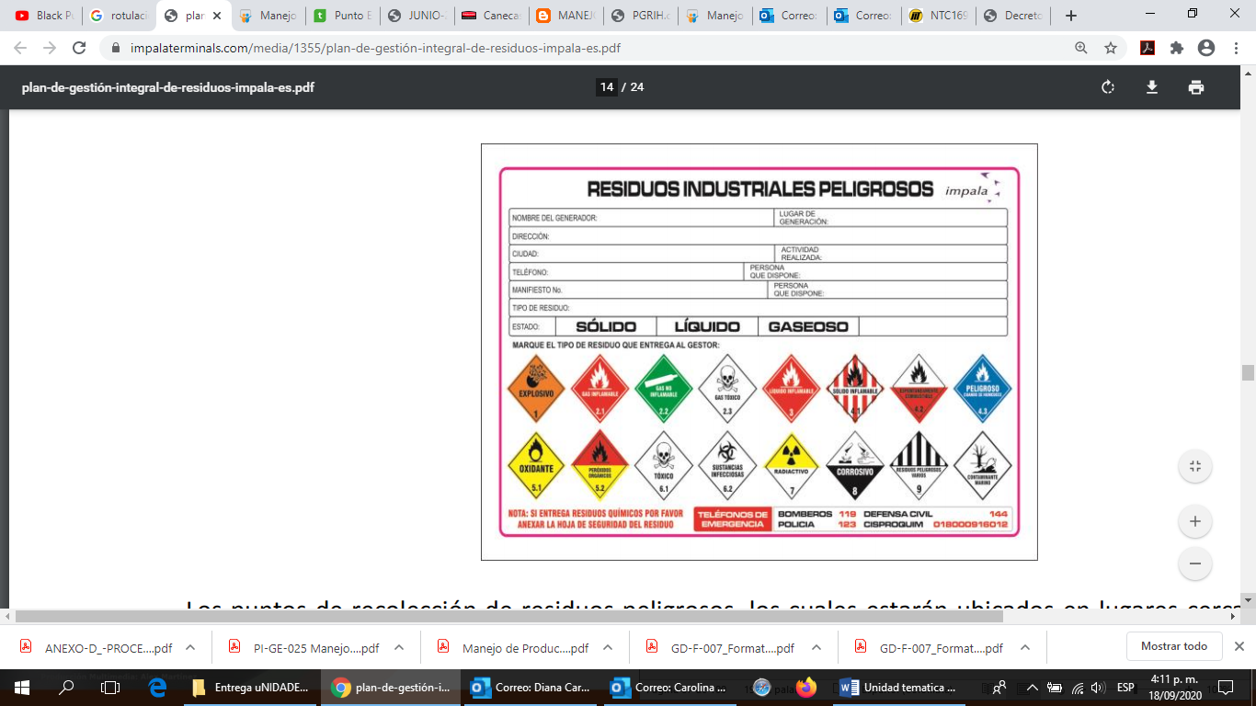

**Nota.** Plan de Gestión Integral de Residuos. IMPALA (2017, p. 14)

**Figura 17**

*Etiqueta*

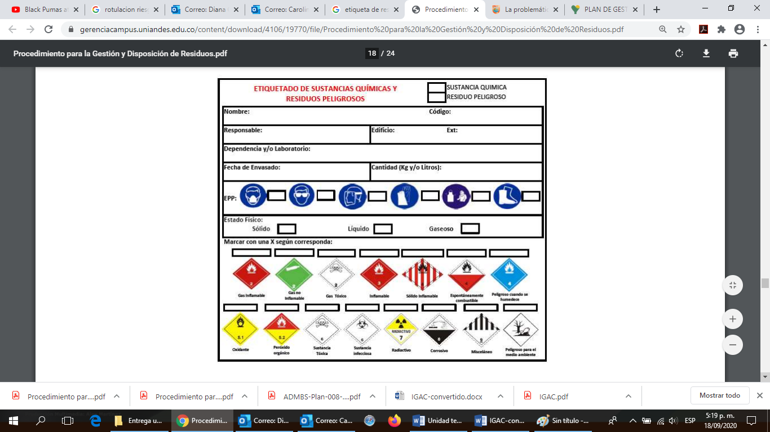

**Nota.** Procedimiento para la gestión y disposición de residuos sólidos y peligrosos. Universidad de los Andes (2012, p. 18)

* 1. **Recolección y transporte interno de residuos**

Se deben diseñar rutas de recolección interna de residuos según la distribución de los puntos de generación y que cubran la totalidad de la organización, estableciendo horarios y frecuencias e identificando en cada uno de estos lo siguiente:

* Localización, número y capacidad de los recipientes donde se encuentran los residuos.
* Tipo de residuo generado, lo cual está asociado al color del recipiente.

Esta actividad puede realizarse con la ayuda de planos de la edificación donde funciona la organización, creando un plano de ruta sanitaria.

La frecuencia de recolección interna dependerá de la capacidad de almacenamiento y el tipo de residuo generado. Los elementos empleados para la recolección de residuos peligrosos son de uso exclusivo para este fin.

El tiempo de permanencia de los residuos en los puntos de generación debe ser el mínimo posible, especialmente en áreas donde se generan residuos peligrosos. En el evento de un derrame de residuos peligrosos, se efectuará de inmediato acciones correctivas, conforme a las recomendaciones dadas por los proveedores en las hojas de seguridad de cada material. Deben establecerse los procedimientos para este tipo de acontecimientos y debe quedar consignado en el Plan de Contingencias y el personal de recolección del residuo derramado debe saber cómo actuar ante la contingencia.

Es necesario disponer de un lugar adecuado para el almacenamiento, lavado, limpieza y desinfección de los recipientes, vehículos de recolección y demás implementos utilizados para la recolección interna. Los recipientes deben ser lavados, desinfectados y secados periódicamente, permitiendo su uso en condiciones sanitarias adecuadas. Manual para el manejo integral de residuos sólidos en el valle de aburra. Área metropolitana del valle de aburrá (2016, p.18)

La ruta de recolección requiere estar en plano y estar publicada en un lugar visible y estratégico y verse en el plano la ubicación de los puntos ecológicos por colores de segregación y la demarcación de la ruta de residuo no peligroso y la ruta de residuo peligroso, los horarios y frecuencias de recolección y la capacidad de los recipientes. En la siguiente gráfica se presenta un ejemplo.

**Figura 18**

*Ruta sanitaria ejemplo*

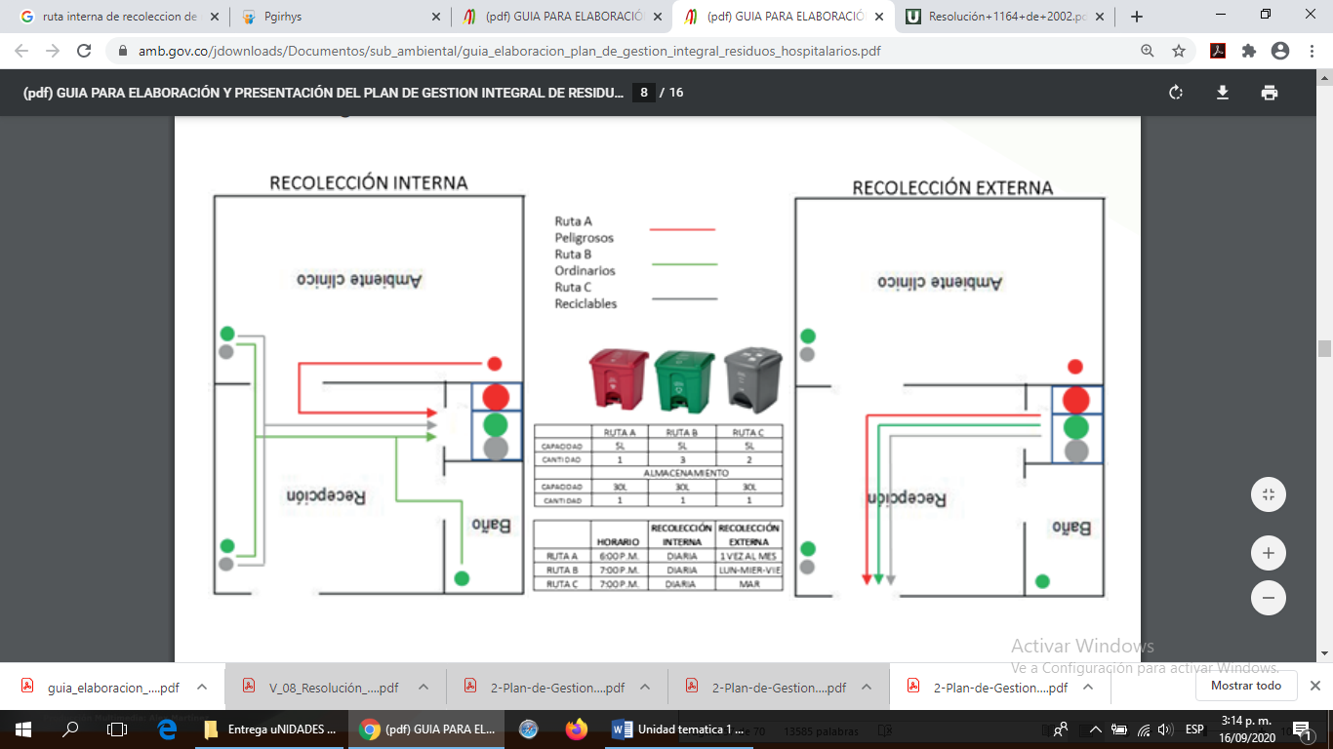

**Nota.** Guía para elaboración y presentación del plan de gestión integral de residuos hospitalarios y similares-pgirhs aplicado a microgeneradores. Área Metropolitana de Bucaramanga (2002, p.7)

Los residuos son transportados, depositados y almacenados en los centros de acopio temporal y/o “*Shut*” de residuos dispuesto en la organización o localización a la espera de la recolección de la empresa externa local de servicio público de aseo si es residuo no peligroso no aprovechable los conocidos como ordinarios y comunes y de gestores ambientales externos para los residuos peligrosos, de reciclaje y manejo especial.

El personal que realice la recolección de residuos lo debe hacer con los elementos de protección personal adecuados para la labor, y deben efectuar controles puntuales para verificar que los residuos estén bien separados y segregados.

Los equipos de recolección son:

**Figura 19**

*Equipos de recolección*

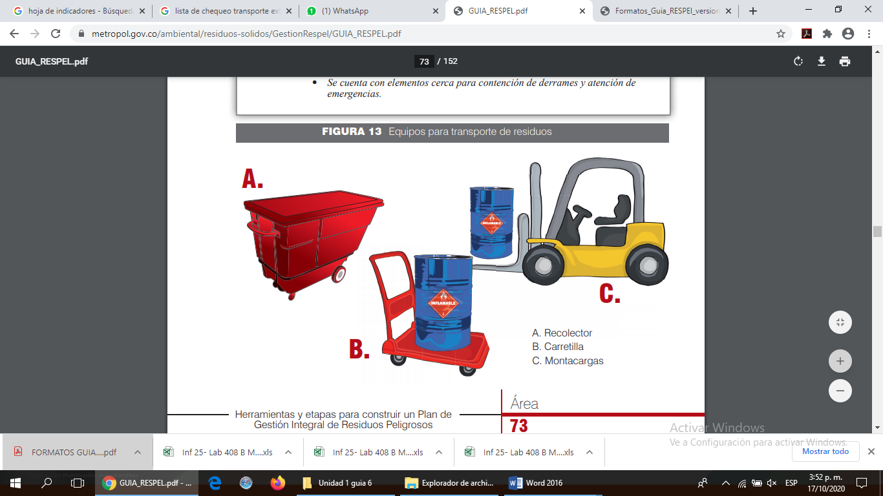

**Nota.** Guía para la gestión de residuos peligrosos. Universidad Pontificia Bolivariana. (2011, p. 73)

 TIPS

Considere a continuación unos tips referentes al movimiento interno de residuos:

* Usar los elementos de protección individual (tapabocas, botas, uniforme, guantes de caucho) cuando se realice la recolección de residuos y almacenamiento de los residuos.
* Mantener limpios los elementos de protección personal.
* Usar los vehículos de recolección y solo por el pasillo de acuerdo con la ruta interna de recolección establecida.
* No vaciar el contenido de una bolsa en el interior de otra.
* En caso de que los recipientes estén sucios, estos deben lavarse antes de colocar las bolsas.
* Las bolsas nuevas deben ser introducidas en los recipientes de modo que sobresalgan 5 0 10 centímetros, con los cuales se hace un pliegue sobre el borde superior del recipiente.
* No comprimir las bolsas de residuos con el pie o con la mano.
* No retirar las bolsas de su soporte antes de cerrarlas.
* No acercarse las bolsas al cuerpo o a las piernas.
* No arrastrar las bolsas por el suelo o dejarlas en el suelo
* No tirar las bolsas o recipientes
* No dejar temporalmente las bolsas y los recipientes en lugares de paso.
* No apilar las bolsas en los recipientes que no corresponden ni a alturas considerables.
* Antes de almacenar los residuos se deben pesar y registrar en la planilla de control de residuos.
* De acuerdo con el tipo de residuo, las bolsas se depositan en celdas separadas en el cuarto de almacenamiento.
* Una vez que los residuos llegan al sitio final de almacenamiento, no deben ser abiertos ni mucho menos debe extraerse parte o la totalidad de su contenido.
* Debe garantizarse la integridad de los residuos hasta el momento de la recolección externa por el gestor externo.
* En caso de accidente o derrame, inmediatamente se debe llevar a cabo una limpieza y desinfección del lugar.
* Los vehículos y canecas deben ser lavados y desinfectados frecuentemente y cada vez que se requiera.
* Los vehículos solo se utilizan en los pasillos, no puede entrar a las áreas esta parte se hace manualmente es únicamente para el recorrido en el pasillo según ruta sanitaria.
* absténgase de tocar con las manos enguantadas alguna parte de su cuerpo mientras se esté manipulando los residuos.
* No fume y no consuma alimentos mientras realiza las actividades.
* Si se presenta alguna herida por pequeña que sea, cúbrela con esparadrapo o curitas. pero si no se controla la hemorragia no siga con las actividades, avise al asistente administrativo o algún representante del grupo administrativo de gestión ambiental y sanitaria.
* Mantenga actualizado su esquema de vacunación contra hepatitis B, Tétano, el personal femenino, si está en embarazo debe contar con rubéola y sarampión.
* Lavarse las manos luego de realizar las labores.
  1. **Almacenamiento de residuos**

Un sitio de almacenamiento de residuos puede ser una bodega separada por residuos o en una sola pero dividida por compartimentos, también los hay estilo *lockers* o en *buggies* de gran tamaño, a continuación, se relaciona un sitio de almacenamiento de residuos estándar que se utilizan, de acuerdo con criterios de almacenamiento normativos para cuartos de almacenamiento.

**Figura 20**

*Sitio de almacenamiento de residuos ejemplo 1*

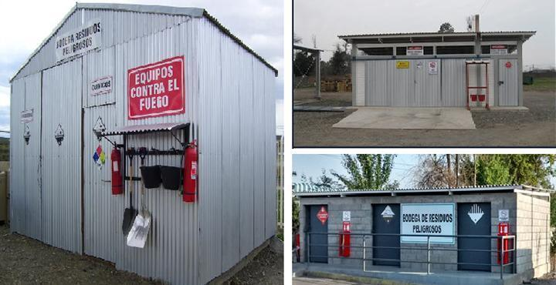

**Nota.** Almacenamiento de residuos peligrosos. SOCOAM (s.f)

**Figura 21**

*Sitio de almacenamiento de residuos ejemplo 2*

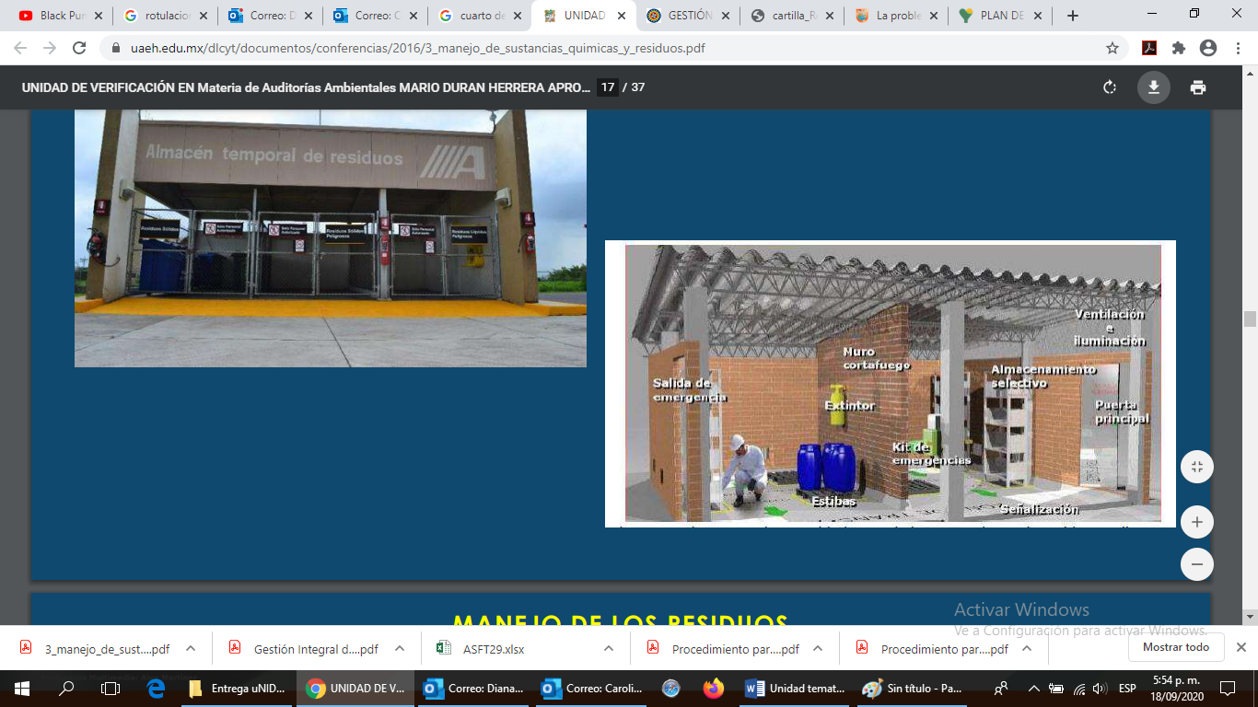

**Nota.** Unidad de verificación en temas de auditorías ambientales. Mario Duran Herrera (2005, p. 17)

**Figura 22**

*Cuarto de almacenamiento de residuos*

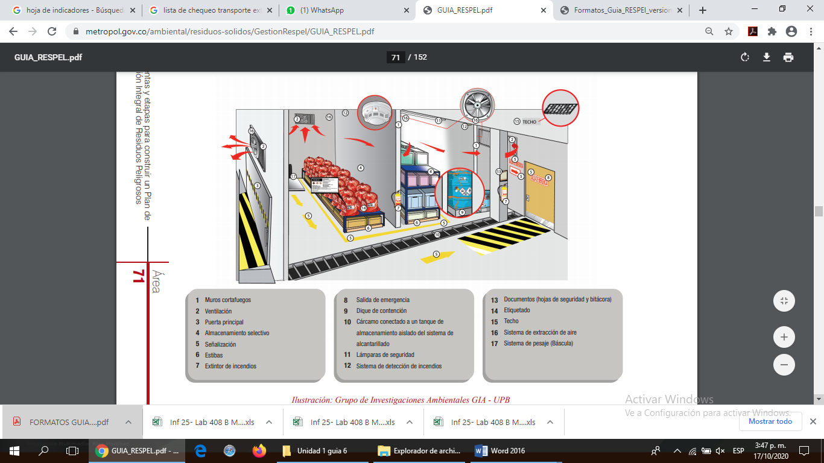

**Nota.** Guía para la gestión de residuos peligrosos. Universidad Pontificia Bolivariana. (2011, p.71)

Los sitios de almacenamiento para residuos no peligrosos y residuos peligrosos - RESPEL están diseñados para acopiar los residuos en un sitio seguro por un periodo de tiempo determinado, a la espera de su gestión externa.

Es importante que la organización revise las características que presenta el sitio de almacenamiento y en caso de no presentarse conformidad con lo establecido en las normas vigentes sobre la materia, adopte las acciones pertinentes.

Para el almacenamiento interno de residuos debe contarse con un sitio de almacenamiento central y en caso de ser necesario con sitios de almacenamiento intermedios. Estos últimos se justifican cuando la organización presenta áreas grandes de generación o cuando se ubican en diferentes pisos de la edificación.

Se recomienda establecer un lugar de almacenamiento de residuos dentro de la organización, evaluando las características que debe cumplir como:

* + Área de acceso restringido, con elementos de señalización.
  + Cubierto para protección de aguas lluvias.
  + Iluminación y ventilación adecuadas.
  + Paredes lisas de fácil limpieza, pisos duros y lavables con ligera pendiente al interior.
  + Equipo de extinción de incendios.
  + Acometida de agua y drenajes para lavado.
  + Elementos que impidan el acceso de vectores, roedores, etc.
  + Disponer de una báscula y llevar un registro para el control de la generación de residuos.
  + A la entrada del lugar de almacenamiento debe colocarse un aviso a manera de cartelera, identificando claramente el sitio de trabajo, los materiales manipulados, el código de colores y los criterios de seguridad, implementándose un estricto programa de limpieza, desinfección y control de plagas.

Guía para elaboración y presentación del plan de gestión integral de residuos hospitalarios y similares-pgirhs aplicado a micro generadores. Área Metropolitana de Bucaramanga (2010, p. 8)

Los residuos peligrosos que por su contenido puedan reaccionar entre sí de forma violenta, no deben ser almacenados conjuntamente, ya que, en caso de incendio, caídas, roturas o cualquier otro tipo de incidente, los recipientes que los contienen pueden resultar dañados y los productos contenidos en ellos pueden entrar en contacto produciendo reacciones peligrosas.

En el siguiente gráfico se presenta un resumen de las incompatibilidades más características para los residuos peligrosos:

**Figura 23**

*Matriz de incompatibilidad de residuos peligrosos*

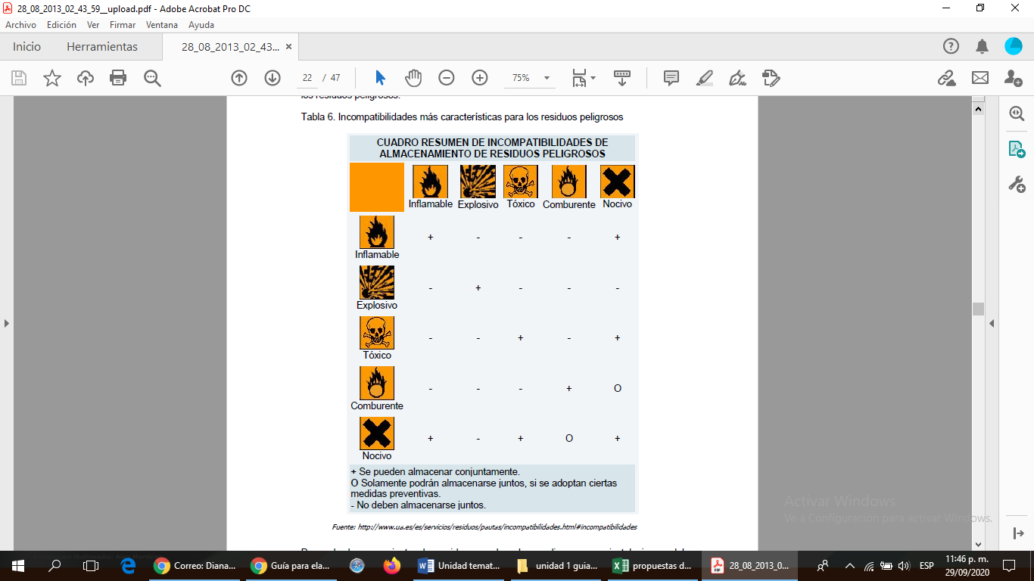

**Nota.** Manual para el manejo integral de residuos sólidos en el valle de aburrá. Área metropolitana del valle de aburra (2016, p. 22)

**Figura 24**

*Matriz de incompatibilidad de residuos químicos*

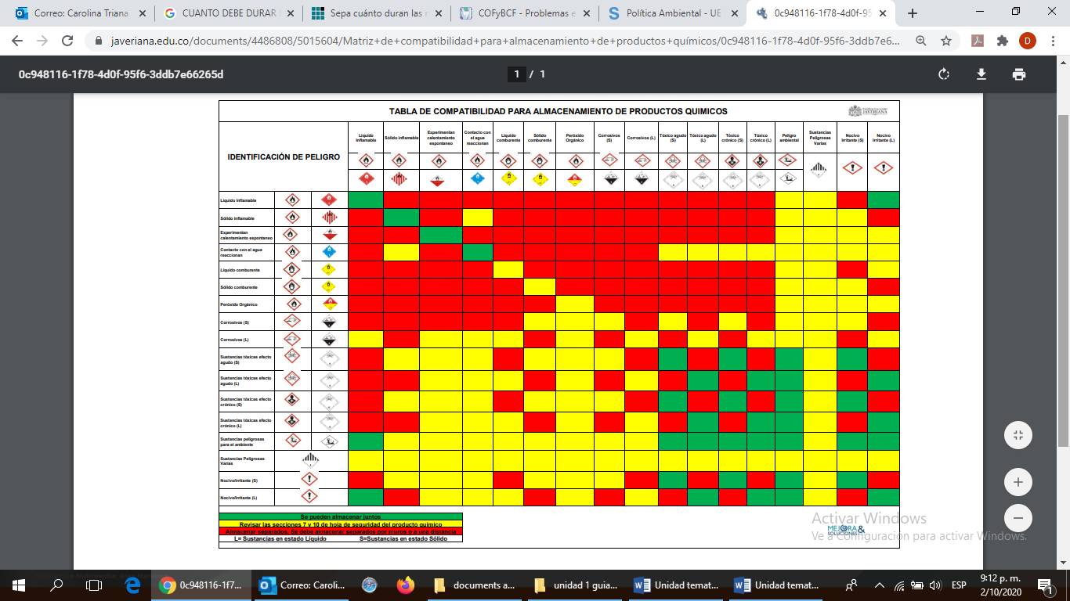

**Nota.** Matriz de incompatibilidad .Universidad Javeriana (2017)

-

** TIPS**

Considere a continuación algunos tips referentes al almacenamiento de residuos:

* Usar los elementos de protección individual (tapabocas, botas, bata u overol, guantes de caucho y gafas si es requerido.) cuando se realice el almacenamiento de residuos.
* Mantener limpios los elementos de protección personal.
* Antes de almacenar los residuos se deben pesar, rotular y registrar en la planilla de control.
* No comprimir las bolsas de residuos con el pie o con la mano.
* No acercarse las bolsas al cuerpo o a las piernas.
* No arrastrar las bolsas por el suelo o dejarlas en el piso.
* No tirar las bolsas o recipientes
* No dejar temporalmente las bolsas y los recipientes con residuos en lugares de paso, sitios no autorizados o quemarlos o enterrarlos.
* No apilar las bolsas en los recipientes que no corresponden ni a alturas considerables.
* Dejar los residuos en el almacenamiento debidamente en la caneca según el residuo y tapar.
* Una vez que los residuos llegan al sitio final de almacenamiento, no deben ser abiertos ni mucho menos debe extraerse parte o la totalidad de su contenido.
* Debe garantizarse la integridad de los residuos hasta el momento de la recolección externa por el gestor externo.
* En caso de accidente o derrame, inmediatamente se debe llevar a cabo una limpieza y desinfección del lugar.
* Las escobas y traperos para el aseo del sitio de almacenamiento deben ser diferentes a los utilizados para la limpieza y aseo del área interna de la sede.
* Realizar cada vez que el gestor externo se lleva los residuos del sitio de almacenamiento la limpieza y desinfección al mismo, aplica para la desinfección de pisos y paredes
* Efectuar fumigaciones contra insectos y roedores, mínimo cada seis meses en el sitio de almacenamiento.
* Absténgase de tocar con las manos enguantadas alguna parte de su cuerpo mientras manipula los residuos.
* No fume y no consuma alimentos mientras realiza las operaciones de aseo y desinfección.
* Si se presenta alguna herida por pequeña que sea, cúbrala con esparadrapo o curitas. Pero si no se controla la hemorragia no siga con las actividades, avise al asistente administrativo o algún representante del Grupo Administrativo de Gestión Ambiental y Sanitaria.
* Mantenga actualizado su esquema de vacunación contra Hepatitis B, tétano y al personal femenino, si está en embarazo debe contar con Rubéola y Sarampión.
* Lavarse las manos luego de realizar las actividades.
  1. **Control de plagas y técnicas de desinfección**

Por el riesgo infeccioso que puede encontrarse en el manejo de residuos sobre todo en el cuarto de almacenamiento de residuos y los puntos ecológicos puede atraer vectores causantes de enfermedades al personal que realiza las labores de aseo, por tanto, es importante tener un programa de control de plagas y un protocolo de limpieza y desinfección a estas áreas.

**8.1 Control de plagas**

El control de plagas o manejo de plagas tiene el objetivo de regular una especie a través de diferentes tipos de medidas, para poder comprender es necesario revisar algunos conceptos:

**Plaga**

Una plaga es cualquier organismo vivo que cause daño o molestias, o que transmita o provoque una enfermedad.

Las plagas pueden ser animales, plantas o bacterias. Una plaga también puede ser cualquier cosa que simplemente se encuentre en un lugar no deseado, por ejemplo, el trébol en una zona de juegos cubierta por césped. Las ratas, los ratones, las cucarachas, las moscas domésticas, los mapaches, las ardillas, las hormigas, la maleza y las bacterias son ejemplos de diferentes tipos de plagas. Asegúrese de que realmente se trata de una plaga antes de eliminarla, recuerde que no todas las plagas son vectores quiere decir generan enfermedades algunos son por estar en un lugar que no deberían, recuerde que existen plagas que no puedo matar y usar pesticidas ejemplo: los murciélagos, las palomas, las ardillas, pero otras si permiten su exterminio ejemplo: las cucarachas, las ratas. Universidad de california (2011, p. 7)

**Figura 25**

*Ejemplo de plagas*

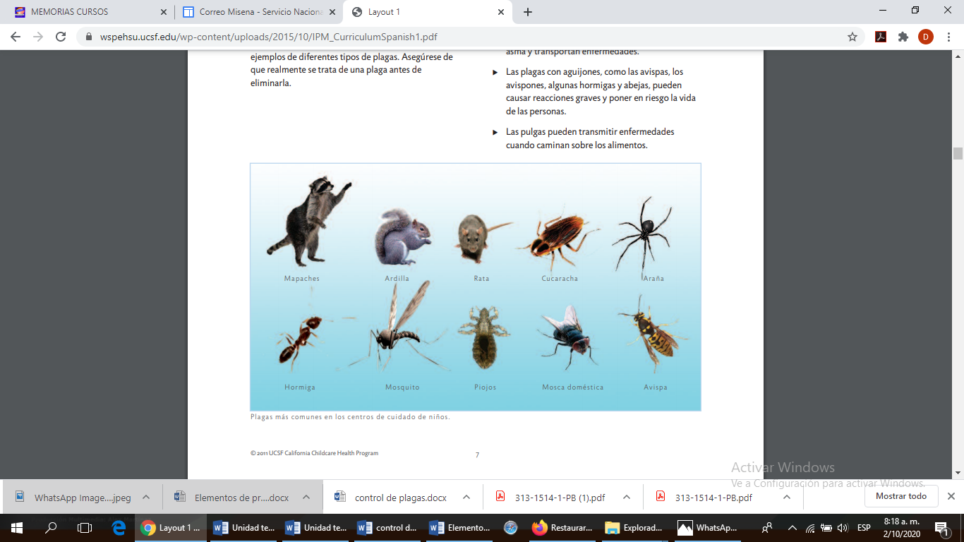

**Nota.** Manejo integrado de plagas. Universidad de california (2011, p. 7)

**Pesticida**

El pesticida es un veneno creado para exterminar o controlar organismos vivos como maleza, bichos, arañas o cualquier otra cosa que usted no quiera que viva en su establecimiento. Los aerosoles contra las cucarachas y las hormigas, las bombas contra las pulgas, los raticidas, los herbicidas y las bolas de naftalina son ejemplos de pesticidas. Todos los pesticidas son potencialmente dañinos. Los pesticidas deben ser usados como último recurso. Los pesticidas en aerosol y los nebulizadores (bombas contra insectos) son los más dañinos y se debe evitar su uso preferiblemente por salud. Universidad de california (2011, p. 8)

**Tipo de pesticidas**

Existen muchos tipos de pesticidas y marcas comerciales en el mercado para exterminar plagas específicas. Por ejemplo, un herbicida que mata la maleza es un pesticida. Aquí encontrará una lista de pesticidas y el tipo de plagas que exterminan

**Tabla 4**

*Pesticidas y plagas*

| Pesticidas | Plagas |
| --- | --- |
| 1. Insecticidas | Insectos y plagas relacionadas como las arañas |
| 1. Herbicidas | Maleza y otras plantas no deseadas |
| 1. Veneno para matar roedores | Ratones, ratas y otros roedores. |
| 1. Fungicidas | Moho y otros hongos |
| 1. Bactericidas | Bacterias |
| 1. Alguicidas | Algas (en piscinas y otras fuentes de agua) |
| 1. Repelentes de insectos | Mosquitos y otros insectos o garrapatas |
| 1. Molusquicidas | Caracoles y babosas. |

**Nota.** Manejo integrado de plagas. Universidad de california (2011, p. 8)

**Control de plagas:**

Si las plagas se vuelven un problema, necesitará controlarlas o exterminarlas, fomente el uso de materiales y métodos para tratar las plagas que maximicen la seguridad y reduzcan la exposición al personal a productos químicos dañinos. Para controlar las plagas, elija métodos que sean:

* los menos dañinos para la salud humana y otros seres vivos que no son plagas.
* de mayor duración posible y eviten reincidencia.
* los más fáciles de implementar y que sean seguros y efectivos.
* los más económicos a corto y largo plazo. u adecuados para la plaga en particular y que coincidan con el estado del ciclo de vida de la plaga cuando está en una etapa más vulnerable.

A menudo se pueden controlar las plagas siguiendo pasos libres de químicos como:

* evitar que las plagas entren eliminando las fuentes de comida, agua y refugio.
* lavar el área con agua y jabón.
* usar una aspiradora para retirarlas: Una aspiradora de aire de alta eficacia (HEPA) con un filtro fino que pueda eliminar los excrementos y las partes de los insectos.
* usar trampas: Algunas trampas se usan principalmente para supervisar la presencia de plagas. Entre éstas se incluyen las trampas para cucarachas y las trampas en base a feromona (que atraen sexualmente a los insectos) aún si la infestación es leve, estas trampas pueden ser usadas para mantener las plagas bajo control. Otras trampas libres de químicos incluyen:
  + Trampas para ratones y ratas que se cierran mecánicamente. Coloquelas en los lugares donde los roedores puedan encontrarlas.
  + “Matamoscas y trampas de luz ultravioleta para moscas. “Trampas cónicas para moscas o avispas de chaqueta amarilla. “Trampas de caja para zorrillos, mapaches y comadrejas (zarigüeyas) Si los métodos libres de químicos no dan resultados, use el pesticida menos dañino para tratar el problema de plaga. Los pesticidas menos dañinos son: cebos que se colocan en lugares fijos (no rociados o esparcidos) efectivos contra plagas específicas. Son de baja toxicidad aguda y crónica para las personas, los animales y el medio ambiente. se biodegradan rápidamente. Exterminan una categoría limitada de plagas específicas. tienen poco o ningún impacto en otros organismos, especialmente en los predadores de plagas.

**8.2 Técnicas de desinfección**

Antes de ahondar en las técnicas de desinfección es necesario conocer la diferencia de los siguientes conceptos.



La Desinfección: Reducción o disminución de los microorganismos presentes, por medio de agentes químicos y/o físicos, a un nivel que no sea dañino para el alimento o para el ser humano.

Limpieza: Eliminación de tierra, residuos de alimentos, suciedad, grasa u otras materias.

Solución: Combinación de un sólido o de un producto concentrado con agua, para obtener una distribución homogénea de cada uno de los componentes

**Modelo genérico de limpieza y desinfección manual:**

Limpieza: es la eliminación gruesa de la suciedad (restos de alimentos, grasa, etc.). Se realiza mediante raspado, frotado, barrido, o pre-enjuagado de superficies.

Limpieza principal: consiste en la aplicación del detergente para desprender la suciedad de las superficies.

Enjuague: es el arrastre de la suciedad desprendida y la solución de detergente por la acción del agua potable.

Desinfección: es la destrucción de los microorganismos por medio de un desinfectante, dejar actuar un tiempo según corresponda.

Enjuague final: es para eliminar los restos del desinfectante con agua potable.

Secado: consiste en la eliminación de los restos de agua. Es conveniente hacerlo en forman espontánea al aire o eventualmente con paños desechables.

8.3 Descontaminación y limpieza cuarto de almacenamiento de residuos

* Si dentro del cuarto se encuentran residuos, el procedimiento de descontaminación limpieza y desinfección no debe llevarse a cabo hasta que el gestor autorizado los haya retirado.
* No sacar los contenedores fuera del cuarto.
* Descontaminar el cuarto (techo, paredes y piso) y los contenedores con hipoclorito a 5.000 ppm durante 20 minutos inmediatamente después de que el gestor autorizado retire los residuos el día establecido de cada semana.
* El cuarto y contenedores deben enjuagarse con suficiente agua potable, proveniente de una manguera con suficiente presión, de modo que el agua la cubra totalmente. En caso de no poder utilizar una manguera, el agua debe estar contenida en recipientes como baldes completamente limpios.
* Enjabonar las superficies a limpiar del cuarto (techo, paredes y piso) así como los contenedores y traje de protección personal, esparciendo la solución de jabón con un cepillo suave para barrer. Utilice otro cepillo pequeño para el traje de protección personal.
* El jabón o detergente no debe aplicarse directamente sobre las superficies a limpiar, sino que éste debe disolverse previamente en agua potable.
* Una vez que todo lo anteriormente descrito esté en contacto con el jabón diluido, se procede a refregar las superficies eliminando completamente todos los residuos que puedan estar presentes en ellas. Muchas veces estos residuos no son muy visibles, por esta razón la operación debe ser hecha concienzudamente de modo que toda el área que está siendo tratada quede completamente limpia.
* La superficie se deja en contacto con el jabón por un periodo de cinco minutos.
* Realizar el enjuague final con suficiente agua potable, proveniente de una manguera con suficiente presión, de modo que el agua arrastre totalmente el jabón.
* No utilice esponjas o telas en el proceso de enjuague, ya que pueden contener jabón o estar sucias.
* Después de este enjuague se debe hacer una revisión visual para verificar que ha sido eliminada toda la suciedad. En caso de necesitar se debe hacer de nuevo un lavado con jabón hasta que la superficie quede completamente limpia. Universidad industrial de Santander (2009)

**8.3.1 Características de un desinfectante**

Las características más importantes en un desinfectante son:

* No alterar las características de las materias primas.
* No tóxico.
* No corrosivos para equipos.
* No irritantes para la piel.
* Ser fáciles de almacenar, preparar y aplicar.
* Ser inodoros e insípidos.
* Tener alto poder desinfectante.
* Debe tener capacidad de formar capa protectora antiséptica y de alguna duración.
* Tener rango amplio y efectivo y tener efecto comprobado sobre bacterias, virus, hongos, etc.
* Ser estable al almacenamiento.

**8.3.2 Desinfectante hipoclorito de sodio (NaOCl)**

Es el desinfectante usado por excelencia en los procesos de desinfección en recipientes y cuartos de almacenamiento de residuos.

* El cloro es un desinfectante universal, activo contra todos los microrganismos.
* En general se utiliza en forma de hipoclorito sódico, excelente desinfectante, bactericida, virucida. Es inestable y disminuye su eficiencia en presencia de luz, calor y largo tiempo de preparación, por lo tanto, la presentación comercial indicada son envases oscuros y no transparentes.
* Es altamente corrosivo por lo tanto no debe usarse por más de treinta minutos, ni repetidamente en material de acero inoxidable.
* Es un químico económico, asequible, de gran aplicabilidad y se consigue comercialmente en forma líquida a una concentración entre el 4% y el 6%:

Medidas de Manejo del Hipoclorito

* Use protección personal como: uniforme antifluido, guantes de nitrilo, gafas de seguridad.
* Recuerde usarlo en lugares con ventilación adecuada hacer las preparaciones cada doce horas, almacenar en envases plásticos opacos y no en recipientes metálicos o de vidrio. Luego de estas doce horas se inactiva la dosificación no sirve.
* Evite salpicaduras o derrames
* Usar estrictamente la concentración recomendada según la necesidad.
* Usar agua desionizada o destilada para la dosificación.
* Verifique que se mantenga los tiempos de contacto recomendados, de acuerdo con el proceso de desinfección
* Compruebe que se utilice el desinfectante según la dosificación requerida, los cuartos de almacenamiento de residuos son consideradas áreas de alto riesgo.
* Limpie previamente las superficies antes de desinfectar ya que si no lo hace, no será óptima la desinfección por tanto no quitara los microorganismos.
* Requisitos para obtener máxima eficiencia
* Mantener el producto en un lugar fresco y protegido de la luz.
* Respetar estrictamente la concentración recomendada según la necesidad, el INVIMA recomienda usar hipoclorito de sodio con 5% de concentración.

**Preparación de Hipoclorito de Sodio**

* Lo primero a tener en cuenta es la concentración, la cual debe ser del 5% según recomendación del INVIMA.
* Para qué se va a utilizar, si es para limpieza y desinfección tener en cuenta si es área de alto (crítica), intermedio (semi crítica) o bajo riesgo (no crítica) en el caso de residuos se considera de alto riesgo.
* El volumen que se desea preparar.

**Figura 26**

*Ejemplo de preparación de dosificación*

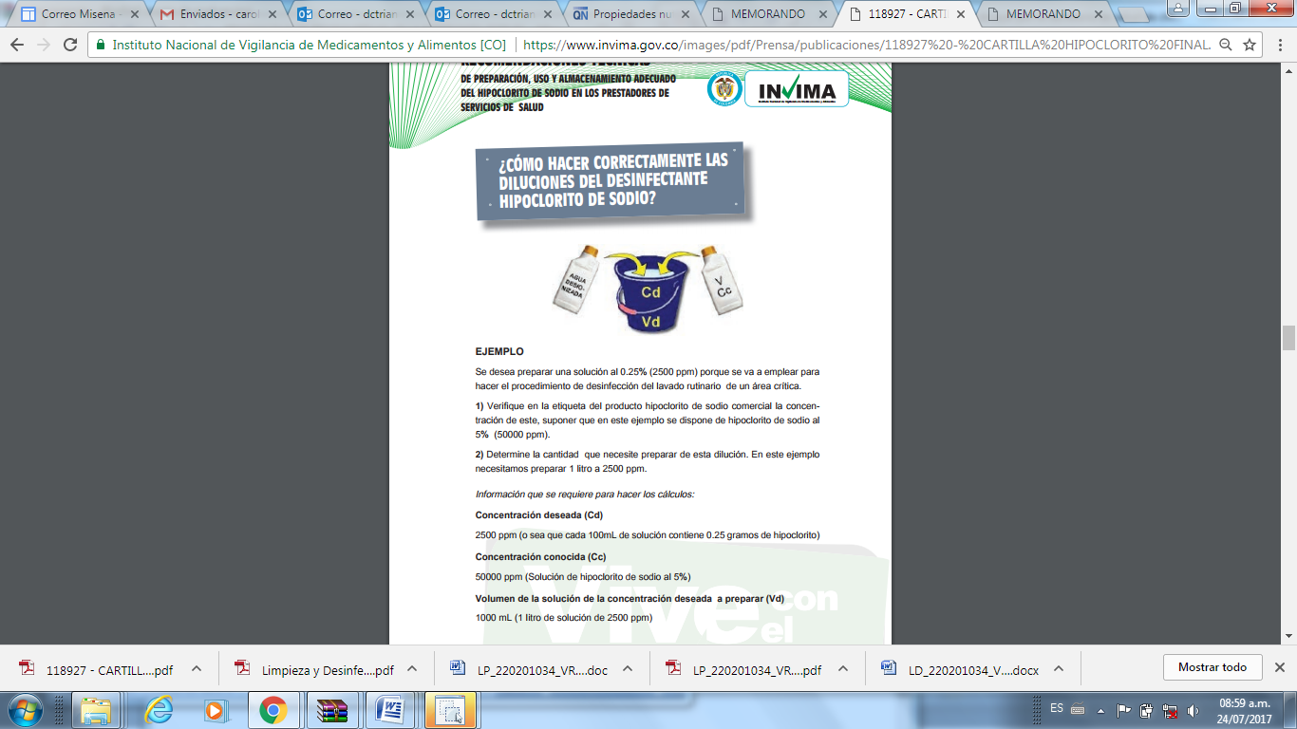

**Nota.** Preparación, uso y almacenamiento adecuado del hipoclorito de sodio en los prestadores de servicio de salud. INVIMA (2012, p.9)

Se desea preparar una solución al 0.25% (2500 ppm) porque se va a emplear para hacer el procedimiento de desinfección del lavado rutinario de un área crítica que puede ser el cuarto de almacenamiento de residuos.

1) Verifique en la etiqueta del producto hipoclorito de sodio comercial, la concentración de este, para efectos de este ejemplo, se ha de suponer que en este ejemplo se dispone de hipoclorito de sodio al 5% (50000 ppm)

2) Determine la cantidad que necesite preparar de esta dilución. Para efectos de este ejemplo, se necesita preparar 1 litro a 2500 ppm.

**Información que se requiere para hacer los cálculos:**

Concentración deseada (Cd)

2500 ppm (o sea que cada 100 mL de solución contiene 0.25 gramos de hipoclorito)

Concentración conocida (Cc)

50000 ppm (Solución de hipoclorito de sodio al 5%)

Volumen de la solución de la concentración deseada a preparar (Vd)

1000 mL (1 Iitro de solución de 2500 ppm)

Entonces debo utilizar la siguiente fórmula para saber que (¿V?)

Volumen en ml (mililitros) de la solución conocida al 5% (50000 ppm) que debe mezclarse con agua desionizada o destilada.

¿Entonces debo utilizar la siguiente fórmula para saber que Cd x Vd= Cc x V?:

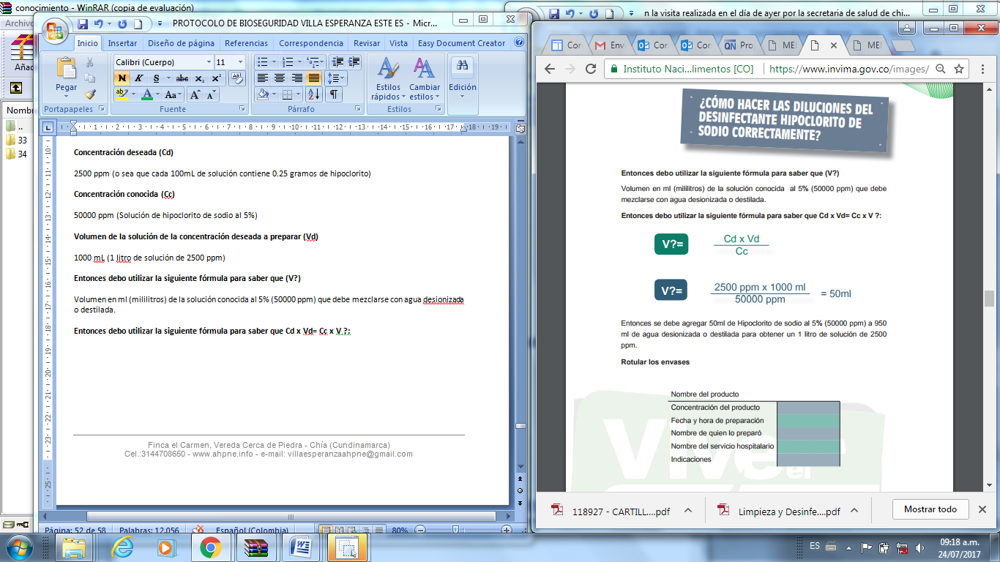

Entonces se debe agregar 50ml de Hipoclorito de sodio al 5% (50000 ppm) a 950 ml de agua desionizada o destilada para obtener un 1 litro de solución de 2500 ppm.

**Figura 27**

*Rotular los envases*

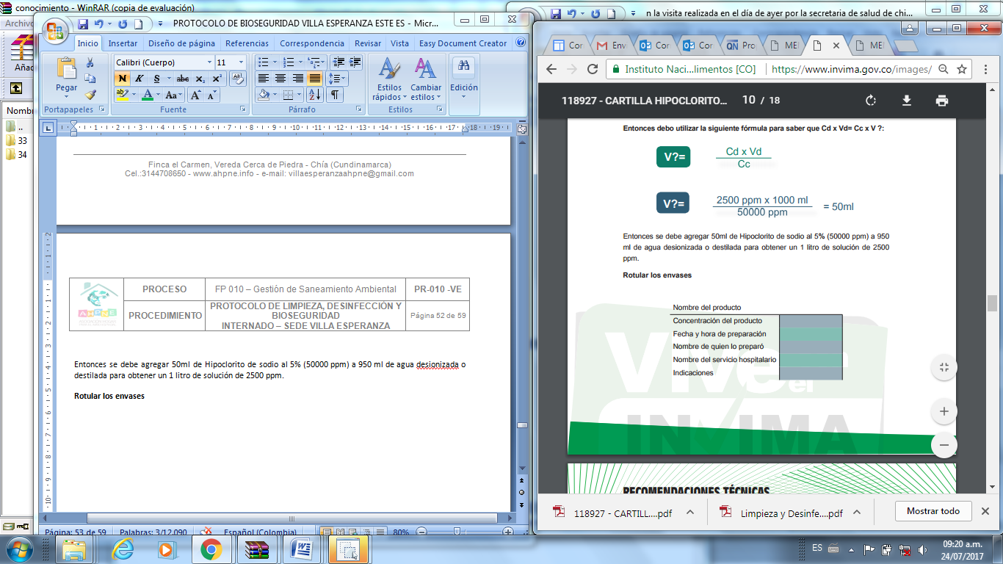

**Nota.** Preparación, uso y almacenamiento adecuado del hipoclorito de sodio en los prestadores de servicio de salud. INVIMA (2012, p. 10)

**¿Qué no debo hacer con las preparaciones de hipoclorito de sodio?**

* Evitar que durante el almacenamiento pueda entrar en contacto con materiales combustibles, ácidos y/o compuestos derivados del amoniaco.
* No mezclar con detergentes, pues esto inhibe su acción y produce vapores irritantes para el tracto respiratorio llegando a ser mortales.
* No echar agua al proceso de desinfección porque daña la fórmula de desinfección y no se desinfecta el área, el agua aplicarla ya para remover el desinfectante si desea.
* Son corrosivos para el níquel, el hierro, el acero, por lo tanto, no debe dejarse en contactos con estos materiales por más tiempo que el indicado.
* No mezclar con agua caliente
* No mezcla con formaldehido las soluciones de hipoclorito producen un agente carcinogénico éter bis (Clorometil)

**¿Cómo debo almacenar las soluciones de hipoclorito de sodio?**

* Se debe guardar en un lugar protegido de la luz, ventilado y a una temperatura no superior de 30ºC.
* Se debe envasar siempre en recipientes plásticos. No envasar en recipientes metálicos ni en vidrio.
* Los recipientes deben ser herméticos y estar bien cerrados.
* Realizar la señalización del área e identificación del producto.
* Realizar la rotación del producto en inventario, el primero que entra es el primero que sale

**¿Qué daño puede ocasionar los desinfectantes clorados a la salud y al medio ambiente?**

La intoxicación por hipocloritos y por sustancias liberadoras de cloro puede estar acompañada de los siguientes síntomas:

* Dolor e inflamación de la boca, la faringe, el esófago y el estómago, seguidos por erosión de las mucosas, en especial del estómago.
* Vómito, que puede ser de tipo sanguinolento.
* Colapso circulatorio, piel fría y paro respiratorio.
* Confusión, delirio y coma.
* Edema de la faringe, glotis y laringe, en algunos casos con obstrucción.
* Perforación del esófago o el estómago, con peritonitis.
* La inhalación de los humos de ácido hipocloroso o cloro causa severa irritación del tracto respiratorio y edema pulmonar.
* El contacto de los humos de ácido hipocloroso o cloro libre con la piel puede causar erupciones vesiculares y dermatitis eczematoide. En caso de presentarse una intoxicación Se debe seguir las conductas clínicas más adecuadas según diagnóstico médico.

En caso de presentarse una intoxicación

Se debe seguir las conductas clínicas más adecuadas según diagnóstico médico:

**Ecotoxicidad**

A pesar de la dilución, el Hipoclorito de Sodio forma soluciones causticas con el agua. Resulta muy tóxico para los organismos acuáticos, de manera que se usa para reducir la presencia de microorganismos en los procesos de tratamiento de aguas residuales. Además, esta sustancia presenta efectos perjudiciales a los organismos acuáticos por variación del pH. INVIMA (2012)

**IMPORTANTE**



Errores habituales vinculados a la limpieza y desinfección:

* Realizar las operaciones apresuradamente y en el momento inoportuno
* Limpiar y desinfectar en el lugar inadecuado
* Elección errónea de detergentes y desinfectantes
* Mala preparación de las soluciones de limpieza y desinfección
* Utilizar accesorios (cepillos, esponjas, etc.) en mal estado de conservación
* Aplicar temperaturas incorrectas en los procedimientos
* Usar productos de limpieza y desinfección no aprobados
* Almacenamiento inadecuado de los productos de saneamiento
* Métodos incorrectamente aplicados
* Personal no entrenado

 **IMPORTANTE**

*Recomendaciones:*

* Emplear el detergente en su justa cantidad ya que así facilita el enjuague y se necesita menos agua.
* Barrer antes de trapear: reduce el gasto de agua, evita que se tapen las cañerías y por lo tanto reduce los gastos de mantenimiento de la instalación de agua.
* Limpiar antes de desinfectar ya que así se elimina la mayor parte de los contaminantes. De esta forma se reduce la cantidad de desinfectante para lograr el mismo efecto.
* Tener presente que el personal bien entrenado y que recibió instrucciones claras de cómo realizar su tarea, es más eficiente en el uso de los productos y utensilios.
* Nunca utilizar los elementos empleados en la limpieza de pisos (secadores, escobas, traperos, etc.) para limpiar mesones, o accesorios de cocina, por ejemplo.
* No usar limpiones de tela para la limpieza de manos, máquinas, utensilios, mesones, etc., pues constituyen el riesgo de contaminación cruzada más importante con que cuentan los microorganismos para trasladarse de un lugar a otro. En reemplazo de éstos, se recomienda el uso de elementos desechables.
  1. **Seguridad y Salud en el Trabajo**

Se deberán incluir las medidas de higiene y seguridad que permitirán proteger la salud del trabajador y prevenir riesgos que atenten contra su integridad. Así mismo, estas medidas contemplan aspectos de capacitación en procedimientos de bioseguridad y el trabajo, higiene y protección personal, entre otras y son complementarias a las condiciones del ambiente de trabajo, tales como iluminación, ventilación, ergonomía, etc.

Es importante tener en cuenta que todo empleador que tenga a su cargo trabajadores que participen en la manipulación de residuos debe cumplir con lo estipulado en la normatividad vigente sobre seguridad y salud en el trabajo. Área Metropolitana de Bucaramanga (2010, p. 9)

**9 .1 Elementos de protección personal para el manejo de residuos**

Es obligatorio el uso de elementos de protección personal para las actividades de recolección de residuos y almacenamiento de residuos por el personal que realiza estas labores.

**Tabla 5**

*Elementos de protección según actividad en residuos*

| **Actividad** | **Elementos de protección** | **Gráfico** |
| --- | --- | --- |
| Recolección de residuos | * Ropa de trabajo institucional * Delantal de caucho tipo industrial (opcional) * Guantes de caucho tipo industrial * Botas de caucho con suela antideslizante o botas de cuero antideslizante * Tapabocas (para no peligrosos) * Tapabocas N95 (para peligrosos infecciosos) * Mascarilla de gases (para peligrosos res. Químicos) | Manejo de residuos hospitalarios (2010) Equipos de protección personal p.25  https://es.slideshare.net/CeciliaSTZ/resumen-unidad-4-residuos-man |

| Lavado del Cuarto de almacenamiento de residuos | * Overol de color claro con manga larga antifluido * Delantal plástico de tipo industrial color claro y ajustado a la cintura (si es requerido o si no tiene el traje antifluido) * Guantes de caucho tipo industrial color claro calibre 25 largo 20 * Protección ocular * Mascarilla de alta eficiencia categoría N95% en filtración (CDC, NIOSH o mascarilla de gases) * Botas de caucho con suela antideslizante | C:\Users\angie\AppData\Roaming\Microsoft\Windows\Network Shortcuts\respel.jpg  Universidad industrial de Santander (2009) Guía de manejo de residuos peligrosos en la sección servicios integrales de salud y desarrollo psicosocial.p.74  <https://n9.cl/yaqx> |
| --- | --- | --- |

Nota. Guía de manejo de residuos peligrosos en la sección servicios integrales de salud y desarrollo psicosocial. Universidad industrial de Santander (2009, 4)

**9.2 Plan de contingencia**

Todo Plan de Contingencias se debe basar en los potenciales escenarios de riesgo del sistema, que deben obtenerse del análisis de vulnerabilidad realizado, de acuerdo con las amenazas que pueden afectar a la organización durante su funcionamiento.

El Plan de Contingencias debe incluir procedimientos generales de atención de emergencias y procedimientos específicos para cada escenario de riesgo identificado.

La elaboración del Plan de Contingencias debe seguir los siguientes parámetros:

* Análisis de riesgo,
* Identificación y caracterización de peligros y amenazas
* Análisis de vulnerabilidad por amenazas
* Definición de los escenarios de riesgo
* Organización del Plan de Emergencias
* Puesta en marcha del Plan de Emergencias
* Responsables de la elaboración y puesta en marcha del Plan de Contingencias.

Guía para el manejo integral de residuos. Universidad Pontificia Bolivariana y Área metropolitana del Valle de Aburrá (2008, p. 55)

* + 1. **Análisis de riesgos**

El análisis de riesgos tiene por objetivo identificar y evaluar cuales son aquellos eventos o condiciones que pueden llegar a ocasionar una emergencia. Este análisis se convierte en una herramienta para establecer las medidas de prevención y control de los riesgos asociados a la actividad de la organización, al entorno físico y al entorno social en el cual desarrolla sus funciones. El análisis de riesgos está conformado por las etapas de identificación y caracterización de peligros y amenazas de carácter natural o antrópico, el análisis de vulnerabilidad por amenaza, la evaluación del riesgo y la identificación de escenarios de riesgo.

**9.2.2 Identificación y caracterización de los peligros y las amenazas**

Se entiende por peligro, una fuente o situación con potencial de daño en términos de lesión o enfermedad, daño a la propiedad, al ambiente de trabajo, al medio ambiente o una combinación de éstos, y por amenaza, la probabilidad de que un fenómeno de origen natural o humano, eventualmente, cause daño y genere pérdidas, y que se produzca en un determinado tiempo y lugar.

En la identificación de peligros, la organización debe realizar una observación y estudio detallado de

los procesos, las actividades que realiza y su entorno, indicando cuáles son aquellas situaciones que pueden generar una emergencia. Una vez identificados los peligros, éstos deben ser analizados según su probabilidad de ocurrencia en términos de amenaza.

Para identificar los posibles peligros, se deben analizar y determinar aspectos como la combinación o mezcla de sustancias químicas y los residuos con características peligrosas, con el almacenamiento o transporte de gases tóxicos o líquidos corrosivos, la inflamabilidad de una sustancia, la presencia de materiales radiactivos, el deterioro de la vía, los cuales, pueden interactuar con peligros de origen natural y social, como por ejemplo, la presencia de una falla geológica, de ríos, de volcanes, las condiciones atmosféricas adversas en la zona, o las condiciones políticas y sociales de la región.

La probabilidad de ocurrencia de las amenazas relacionadas con el almacenamiento y transporte de

sustancias químicas y residuos peligrosos, tales como la fuga de un gas tóxico o el derrame de un

combustible, se pueden ver potenciadas por la probabilidad de amenazas de tipo natural o social, como por ejemplo el desbordamiento de un río, una erupción volcánica o un atentado terrorista.

En la Tabla se muestran algunas de las posibles amenazas que pueden afectar los componentes del Manejo Integral de Residuos Sólidos.

**Tabla 6**

*Amenaza en las actividades de residuos*

| No. | Amenaza | 1 | 2 | 3 | 4 | 5 | 6 | 7 | 8 |
| --- | --- | --- | --- | --- | --- | --- | --- | --- | --- |
| Presentación | Almacenamiento | Recolección Interna | Recolección externa | Tratamiento de residuos orgánicos | Aprovechamiento Material Reciclable | Tratamiento de residuos peligrosos | Disposición final |
| 1 | Incendios y explosiones. | x | x | x | x |  | x | x | x |
| 2 | Tormentas y huracanes. | x |  |  | x | x | x | x | x |
| 3 | Deslizamientos. |  |  |  | x | x | x | x | x |
| 4 | Sismos. | x | x | x | x | x | x | x | x |
| 5 | Interrupción de servicios públicos como agua y energía. |  | x |  |  | x | x | x |  |
| 6 | Incremento en las tasas de generación de residuos. | x | x | x | x | x | x | x | x |
| 7 | No recolección total o parcial de los residuos. | x | x | x | x | x | x | x | x |
| 8 | Cierre temporal o permanente del sitio de disposición final. | x | x | x | x | x | x | x | x |
| 9 | Derrame de residuos peligrosos y/o especiales. | x | x | x | x |  |  | x |  |
| 10 | Separación inadecuada de los residuos. | x |  |  | x | x | x | x | x |
| 11 | Incompatibilidad en el almacenamiento de residuos peligrosos. |  | x |  | x |  |  | x | x |
| 12 | Fallas en el proceso de tratamiento térmico de residuos peligrosos. |  |  |  |  |  |  | x | x |
| 13 | Fallas en entidades encargadas de la recolección, transporte y disposición de cierto tipo de residuos peligrosos. |  | x |  |  |  |  | x | x |
| 14 | Acumulación excesiva en el centro de almacenamiento. |  | x | x | x | x | x |  | x |
| 15 | Daño de equipo de recolección. | x | x |  | x |  |  |  | x |
| 16 | Accidentes laborales. |  |  |  |  |  |  |  |  |

**Nota.** Guía para elaboración y presentación del plan de gestión integral de residuos hospitalarios y similares-pgirhs aplicado a micro generadores. Área Metropolitana de Bucaramanga (2010, p. 57)

**9.2.3 Análisis de vulnerabilidad por amenaza**

Es el proceso mediante el cual se determina el nivel de exposición y predisposición a la pérdida de un elemento o grupo de elementos, ante una amenaza específica. El grado de vulnerabilidad que tiene una empresa frente a una amenaza específica está directamente relacionado con la organización interna que ésta tiene para prevenir o controlar aquellos factores que originan el peligro, al igual que su preparación

para minimizar las consecuencias, una vez sucedan los hechos. El Reglamento Técnico del Sector Agua Potable y Saneamiento Básico (RAS) en su Título G, establece una metodología para la realización de un análisis de vulnerabilidad.

La vulnerabilidad puede ser física o funcional dependiendo del tipo de estructura o de la capacidad de absorber la emergencia respectivamente. Para estimar la vulnerabilidad se debe:

• Identificar y evaluar las amenazas.

• Identificar los componentes del sistema.

• Estimar el potencial de daños.

• Categorizar los daños.

• Evaluar el riesgo.

El riesgo es definido como la probabilidad de ocurrencia de un suceso con consecuencias económicas, sociales o ambientales en un sitio particular y durante un tiempo de exposición determinado. Se obtiene de relacionar la amenaza con la vulnerabilidad de los elementos expuestos. La Tabla señala la matriz que indica la priorización de los riesgos de la organización mediante el análisis de las amenazas y la vulnerabilidad.

Esta matriz puede ser ampliada según el criterio de la empresa para lograr un mayor nivel de detalle.

**Tabla 7**

*Valoración del riesgo*

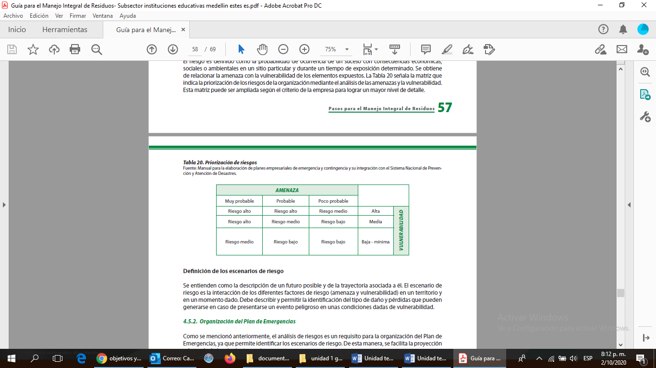

**Nota.** Guía para elaboración y presentación del plan de gestión integral de residuos hospitalarios y similares-pgirhs aplicado a micro generadores. Área Metropolitana de Bucaramanga (2010, p. 58).

**9.2.4 Definición de los escenarios de riesgo**

Se entiende como la descripción de un futuro posible y de la trayectoria asociada a él. El escenario de riesgo es la interacción de los diferentes factores de riesgo (amenaza y vulnerabilidad) en un territorio y en un momento dado. Debe describir y permitir la identificación del tipo de daño y pérdidas que pueden generarse en caso de presentarse un evento peligroso en unas condiciones dadas de vulnerabilidad.

**9.2.5 Organización del Plan de Emergencias**

Como se mencionó anteriormente, el análisis de riesgos es un requisito para la organización del Plan de Emergencias, ya que permite identificar los escenarios de riesgo. De esta manera, se facilita la proyección adecuada de las siguientes acciones:

• Aislamiento.

• Señalización.

• Definición de puntos de encuentro y vías de escape.

• Determinación de la cantidad y localización estratégica de equipos de seguridad

y protección individual.

• Definición de procedimientos contra derrames, fugas e incendios.

**9.2.6 Puesta en marcha y mantenimiento del Plan de Emergencias**

El éxito de una operación de atención de eventos mayores depende de las acciones de respuesta previstas y desarrolladas en el Plan de Emergencias. De esta manera, para lograr los resultados esperados en el plan durante la ocurrencia de situaciones de emergencia, es necesario divulgarlo debidamente dentro de la organización, e integrarlo a otros planes locales y regionales, así como a otras entidades que deberán actuar conjuntamente en la respuesta a la emergencia. Además de la debida divulgación, la implementación del Plan está relacionada con la disponibilidad de los recursos humanos, además de los materiales necesarios y compatibles con la gravedad de los posibles eventos que se atenderán.

* 1. **Aprovechamiento, tratamiento y/o disposición final**

Es necesario dejar consignado el tipo de aprovechamiento, tratamiento y/o disposición final que se utilizará para los residuos generados en la organización. Estos procesos deben ser seleccionados en función de las características de los residuos, las posibilidades de la organización, las alternativas existentes y las preferencias, en cumplimiento con la normatividad ambiental y sanitaria vigente, y propendiendo siempre por la opción o estrategia que genere un menor impacto ambiental.

En la siguiente tabla se presentan algunas alternativas de manejo que pueden aplicarse a los residuos:

**Tabla 8**

*Técnicas de manejo por tipo de residuo*

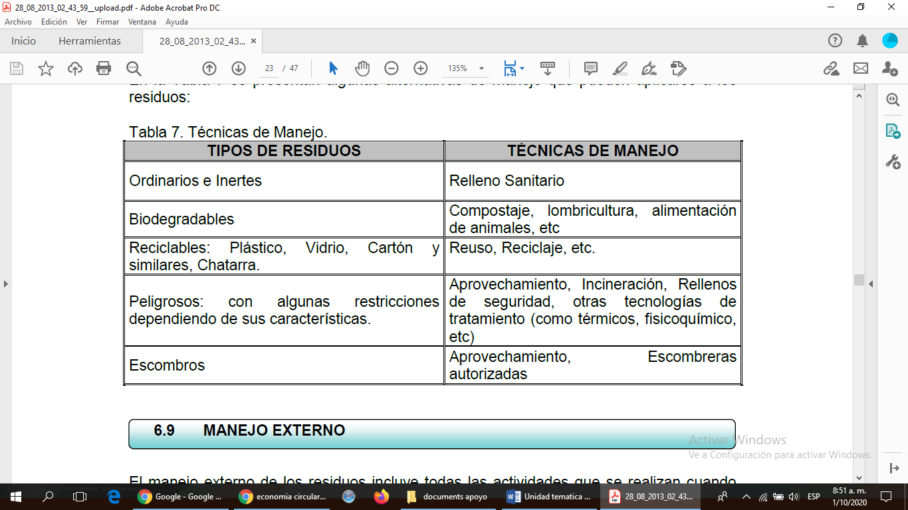

**Nota.** Guía para elaboración y presentación del plan de gestión integral de residuos hospitalarios y similares-pgirhs aplicado a micro generadores. Área Metropolitana de Bucaramanga (2010, p.23)

**MATERIAL COMPLEMENTARIO:**

| **Tema** | **Referencia APA del material** | **Tipo de material**  **(Video, capítulo de libro, artículo, otro)** | **Enlace del recurso o**  **archivo del documento o material** |
| --- | --- | --- | --- |
| Programa Integral de Residuos Sólidos PGIRS en IPSE | [IPSE EnergiaZNI](https://www.youtube.com/channel/UCStqs-TrfoM9pIkINfu0TjQ) (2014, 19 diciembre) Programa Integral de Residuos Sólidos PGIRS en IPSE | Video | <https://www.youtube.com/watch?v=tidePrlbXzU> |
| ¿Cómo hacer un manejo integral de los residuos? | Revista consultoría TV (2018, 23 octubre) ¿Cómo hacer un manejo integral de los residuos? | Video | <https://www.youtube.com/watch?v=MUTCWejAUAw> |
| Campaña cero papeles SENA | SENA (2012, 16 julio) Campaña cero papel SENA | Video | <https://www.youtube.com/watch?v=37Y2a2R0ORg> |

**GLOSARIO:**

| **TÉRMINO** | **SIGNIFICADO** |
| --- | --- |
| Aprovechamiento y/o valorización | Es el proceso de recuperar el valor remanente o el poder calorífico de los materiales que componen los residuos o desechos peligrosos, por medio de la recuperación, el reciclado o la regeneración. |
| Disposición final | Es el proceso de aislar y confinar los residuos o desechos peligrosos, en especial los no aprovechables, en lugares especialmente seleccionados, diseñados y debidamente autorizados, para evitar la contaminación y los daños o riesgos a la salud humana y al ambiente |
| Gestión | Es el conjunto de actividades orientadas a dar a los residuos sanitarios el destino final adecuado de acuerdo con las características de cada residuo.  Área de salud de Cáceres (2015) Manual de gestión interna y externa de residuos. |
| Gestión integral de residuos sólidos | Es el conjunto de operaciones y disposiciones encaminadas a dar a los residuos producidos el destino más adecuado desde el punto de vista ambiental, de acuerdo con sus características, volumen, procedencia, costos, tratamiento, posibilidades de recuperación, aprovechamiento, comercialización y disposición final. |
| Gestión Interna de residuos | Son las operaciones de manipulación, clasificación, envasado, etiquetado y traslado al almacén temporal dentro del propio lugar u organización.  1) Dotación de contenedores donde depositar los residuos. 2) Clasificación de estos residuos en grupos en función de su peligrosidad o posibilidad de reciclaje.  3) Transporte de los residuos al almacén central de residuos sanitarios del centro.  Área de salud de Cáceres (2015) Manual de gestión interna y externa de residuos. p.2  <https://www.areasaludcaceres.es/docs/files/1195img.pdf>. |
| Gestión Externa de residuos | Son las operaciones realizadas fuera del centro productor; recogida, traslado al centro de tratamiento y eliminación. 4) Recogida y transporte a Plantas de Transferencia o Tratamiento. 5) Tratamiento y eliminación. Desde un punto de vista general los residuos que sufren una mala gestión, ya sea en su recogida, tratamiento o eliminación final, provocan una degradación del Medio Ambiente, por lo que resulta imprescindible un adecuado tratamiento de estos desde el momento de su generación hasta que son eliminados. |
| Manejo integral de residuos | Es el conjunto de actividades que se realizan desde la generación hasta la eliminación del residuo o desecho sólido. Comprende las actividades de separación en la fuente, presentación, recolección, transporte, almacenamiento, tratamiento y/o la eliminación de los residuos o desechos sólidos. |
| Residuo sólido o desecho | es cualquier objeto, material, sustancia o elemento sólido resultante del consumo o uso de un bien en actividades domésticas, industriales, comerciales, institucionales, de servicios, que el generador abandona, rechaza o entrega y que es susceptible de aprovechamiento o transformación en un nuevo bien, con valor económico o de disposición final. Los residuos sólidos se dividen en aprovechables y no aprovechables. Igualmente, se consideran como residuos sólidos aquellos provenientes del barrido de áreas públicas. |
| Residuo peligroso | Es aquel que, por sus características infecciosas, tóxicas, explosivas, corrosivas, inflamables, volátiles, combustibles, radiactivas o reactivas puedan causar riesgo a la salud humana o deteriorar la calidad ambiental hasta niveles que causen riesgo a la salud humana. También son residuos peligrosos aquellos que sin serlo en su forma original se transforman por procesos naturales en residuos peligrosos. Así mismo, se consideran residuos peligrosos los envases, empaques y embalajes que hayan estado en contacto con ellos. |
| Residuos Especiales | Son aquellos residuos que por su naturaleza, composición, tamaño, volumen y peso no puedan ser recolectados, manejados, tratados o dispuestos normalmente por la persona prestadora del servicio. Incluye los residuos producto de las actividades de corte de césped y poda de árboles ubicados en las vías y áreas públicas; aquellos provenientes del barrido y limpieza de vías y áreas públicas, y los residuos provenientes de actividades de construcción y demás obras civiles. |
| Reciclaje | Es el proceso mediante el cual se aprovechan y transforman los residuos sólidos recuperados y se devuelve a los materiales su potencialidad de reincorporación como materia prima para la fabricación de nuevos productos. El reciclaje puede constar de varias etapas: procesos de tecnologías limpias. (Ministerio de Ambiente Vivienda y Desarrollo Territorial (2002) Decreto 1713 p.4). |
| Reutilización | Es la prolongación y adecuación de la vida útil de los residuos sólidos recuperados y que mediante procesos, operaciones o técnicas devuelven a los materiales su posibilidad de utilización en su función original o en alguna relacionada, sin que para ello requieran procesos adicionales de transformación. (Ministerio de Ambiente Vivienda y Desarrollo Territorial (2002) Decreto 1713 p.4). |
| Separación en la fuente | Es la clasificación de los residuos sólidos en el sitio donde se generan para su posterior recuperación. |

**E. REFERENCIAS BIBLIOGRÁFICAS**

| Alcaldía Santiago de Cali (2015) La problemática principal del manejo de las basuras.  <https://www.cali.gov.co/dagma/publicaciones/110286/la_problematica_principal_del_manejo_de_basuras/> |
| --- |
| Área metropolitana del valle de aburra (2016, p. 22) Manual para el manejo integral de residuos sólidos en el valle de aburra. <https://asei.com.co/files/28_08_2013_02_43_59__upload.pdf> |
| IGAC (2018 ) Manejo de residuos peligrosos y especiales.  <http://igacnet2.igac.gov.co/intranet/UserFiles/File/procedimientos/instructivos/2018/I20604-01%2018V6%20Manejo%20de%20residuos%20pe.pdf> |
| ICONTEC (2009) GTC 24- Gestión Ambiental Residuos sólidos Guía para la separación en la fuente.  <http://www.bogotaturismo.gov.co/sites/intranet.bogotaturismo.gov.co/files/GTC%2024%20DE%202009.pdf> |
| ICONTEC (2005) Norma técnica colombiana NTC1692 Transporte de mercancías peligrosas definiciones, clasificación, marcado, etiquetado y rotulado  <https://web.mintransporte.gov.co/consultas/mercapeli/Reglamento/Anexos/NTC1692.pdf> |
| IMPALA (2017) Plan de Gestión Integral de Residuos  <https://www.impalaterminals.com/media/1355/plan-de-gesti%C3%B3n-integral-de-residuos-impala-es.pdf> |
| MARBE Departamento químico (2016) Etiqueta SGA (Sistema Globalmente Armonizado de clasificación y etiquetado de productos químicos)  https://www.marbequimica.com.ar/etiqueta-sga-sistema-globalmente-armonizado-de-clasificacion-y-etiquetado-de-productos-quimicos/ |
| Minambiente (2020) Gobierno unifica el código de colores para la separación de residuos en la fuente a nivel nacional  <https://www.minambiente.gov.co/index.php/noticias/4595-gobierno-unifica-el-codigo-de-colores-para-la-separacion-de-residuos-en-la-fuente-a-nivel-nacional> |
| Universidad Industrial de Santander (2013) Plan de gestión Integral de Residuos.  <https://www.uis.edu.co/webUIS/es/gestionAmbiental/documentos/capacitaciones/Manejo%20de%20Productos%20y%20Residuos%20Quimicos.pdf> |
| Universidad Pontificia Bolivariana y Área metropolitana del Valle de Aburrá (2008). Guía para el manejo integral de residuos. <https://www.sabaneta.gov.co/files/doc_varios/Gu%C3%ADa%20para%20el%20Manejo%20Integral%20de%20Residuos-%20Subsector%20instituciones%20educativas.pdf> |
| Universidad de los Andes (2012) Procedimiento para la gestión y disposición de residuos sólidos y peligrosos.  https://gerenciacampus.uniandes.edu.co/content/download/4106/19770/file/Procedimiento%20para%20la%20Gesti%C3%B3n%20y%20Disposici%C3%B3n%20de%20Residuos.pdf |
| Universidad de california (2011) Manejo integrado de plagas.  <https://wspehsu.ucsf.edu/wp-content/uploads/2015/10/IPM_CurriculumSpanish1.pdf> |

**G. CONTROL DEL DOCUMENTO**

|  | Nombre | Cargo | Dependencia | Fecha |
| --- | --- | --- | --- | --- |
| Autor (es) | Diana Carolina Triana Guarnizo | Instructor | Distrito Capital Centro de Gestión Industrial | Octubre/2020 |
| Juan Carlos Cárdenas Sánchez | Instructor | Distrito Capital Centro de Gestión Industrial | Octubre /2020 |
|  | Zenith Chinchilla Ruedas | Diseñador Instruccional | Distrito Capital Centro de Diseño y Metrología | Abril de 2021 |
|  | Vilma Lucia Perilla | Revisora metodológica y pedagógica. | Distrito Capital Centro de Gestión Industrial | Mayo de 2021 |
|  | Alix Cecilia Chinchilla Rueda | Evaluadora Instruccional | Distrito Capital Centro de Gestión Industrial | Agosto de 2021 |
|  | Rafael Neftalí Lizcano Reyes | Asesor pedagógico | Regional Santander Centro Industrial del Diseño y la Manufactura | Agosto de 2021 |
|  | Sandra Patricia Hoyos Sepúlveda | Revisión y corrección de estilo | Centro para la Industria de la Comunicación Gráfica - Distrito capital | octubre 2021 |

**H. CONTROL DE CAMBIOS**

|  | **Nombre** | **Cargo** | **Dependencia** | **Fecha** | **Razón del cambio** |
| --- | --- | --- | --- | --- | --- |
| **Autor (es)** |  |  |  |  |  |